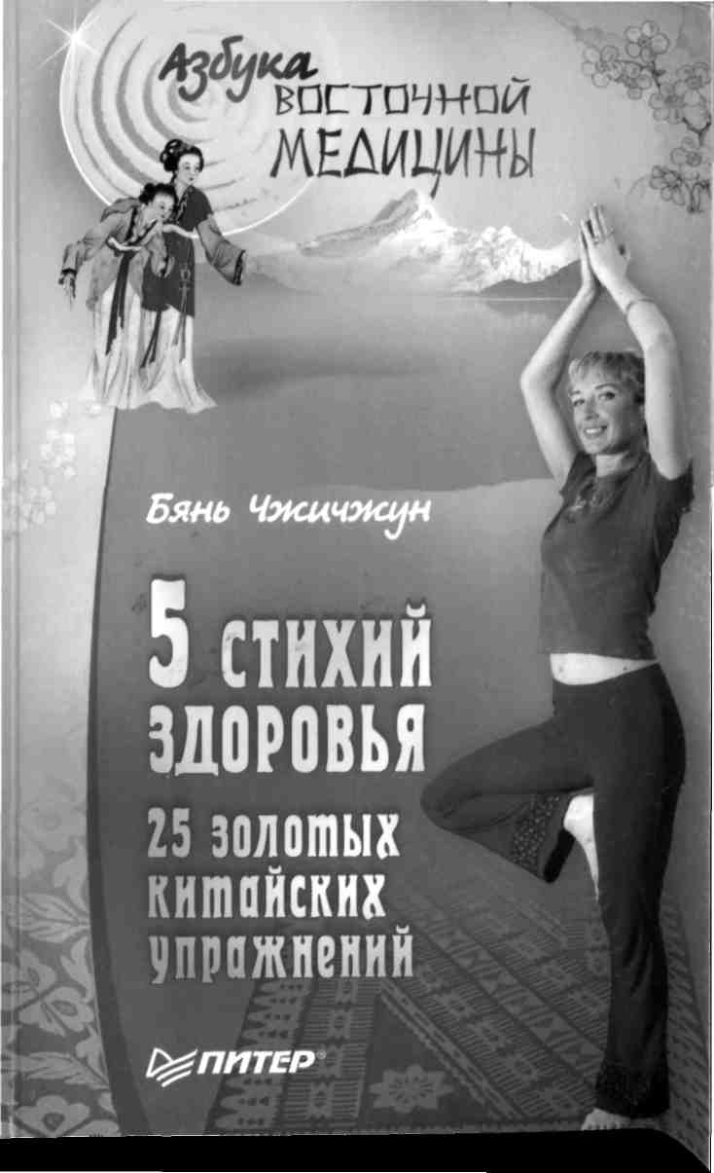

СНАДОБЬЕ ДОЛГОВЕЧНОСТИ
Все люди в своей основе имеют снадобье долговечности, но сами идут по стезе заблуждений, в бездумье его отбросив.

Чжан Бо-Дуанъ
Кто может избежать естественного закона жизни — рождения, старения, болезни и смерти? Конечно, никто. Мы не знаем способа избежать старости и смерти. Однако у нас есть возможность отложить старость и смерть хотя бы на некоторое в время!
В этой книге я расскажу вам о древних знаниях китайской медицины, позволяющих надолго продлить свою молодость и укрепить здоровье.
В древности существовало множество различных школ и течений, причем каждая школа культивировала свой способ достижения здоровья и долголетия. Но основные универсальные знания до сих пор остаются неизменными.

Организм каждого человека обладает своими собственными уникальными чертами — состоянием здоровья, особенностями биологического функционирования, питания, гигиены и разнообразных привычек. Все это неповторимым образом сочетается в организме каждого из нас. И главное для сохранения здоровья и молодости — чтобы все эти черты находились в равновесии. Сейчас уже известно, насколько хрупким может быть это равновесие.
Ошибочно предписанное лекарство может нарушить хрупкий баланс. Результатом будут заболевания, недомогания, усталость, раннее старение. Уже много веков подряд китайская медицина исследует разнообразные способы оздоровления и продления жизни. В их основе лежит общий принцип — нормализовать биологические функции человеческого организма, оздоровить клетки тела и активизировать клеточный обмен, стимулировать выработку половых гормонов, кровообращение, главные и вспомогательные каналы тела, отрегулировать функционирование внутренних органов, повысить сопротивляемость болезням, нормализовать общий обмен веществ и таким образом продлить свою молодость и восстановить крепость организма.
Древние ученые, изучавшие человеческий организм, говорили: «Здоровое тело не подпустит к себе болезнь».
Еще не так давно китайская медицина вообще не воспринималась всерьез материалистическим Западом. Ее называли антинаучной и попросту осмеивали. Однако с развитием медицины люди постепенно стали понимать, что древнее знание, которое они высокомерно называли «чепухой и обманом», на самом деле не менее действенно, чем современные разработки. Знания, которые китайские врачи передавали из поколения в поколение, являются драгоценным наследием цивилизации, и сейчас уже пришло время обратить на них самое пристальное внимание и поставить на службу всему человечеству.

АЗЫ КИТАЙСКОЙ МЕДИЦИНЫ: НЕОБХОДИМЫЕ СВЕДЕНИЯ
Дао рождает одно, одно рождает два,
два рождают три, а три рождают все существа. Все существа носят в себе Инь и Ян, наполнены Ци и образуют гармонию.
Дао Дэ Цзин
Для того чтобы глубже понять основу традиционных упражнений, о которых я собираюсь рассказать, необходимо познакомиться с азами китайской медицины.
Поэтому, прежде чем приступать к подробным инструкциям, я должен хотя бы вкратце рассказать об основных понятиях даосской системы.

инь и ян – единство ПРОТИВОПОЛОЖНОСТЕЙ
Хотя эти понятия широко известны, их часто используют не совсем верно. Это происходит из-за расхождений в понимании Инь и Ян в китайской и японской традициях.
В наши дни многие, с одной стороны, практикуют японский массаж Шиацу или макробиотику, а с другой — применяют китайское лечение травами и акупунктуру. Это вносит некоторую путаницу в понятия Инь и Ян.
Принцип Инь и Ян — восточное восприятие действительности, подразумевающее и материальный, и духовный мир как единство двух противоположных и одновременно взаимозависимых сил.
Инь и Ян — это противоположности, образующие целое, они зависят друг от друга, потому что существуют только во взаимосвязи со своей противоположностью.

Основные свойства Инь и Ян
ИНЬ ЯН
Женское начало Мужское начало
Материя Энергия
Пассивность Активность
Конец Начало
Низ Верх
Земля Небо
Ночь День
Зима Лето
Влажность Сухость
Мягкость Твердость
Горизонталь Вертикаль
Сжатие Расширение
Притяжение Отталкивание

Знак Инь-Ян символизирует всеобщий закон перемен. Он показывает нам, что одно, достигая своего наибольшего значения, неизменно переходит в другое. Зима сменяется летом, а лето — зимой. Движение сменяется покоем, а покой — движением.
Слезы превращаются в смех, а смех — в слезы. Жизнь ведет к смерти, а смерть вновь возрождает жизнь.
Знак Инь-Ян, каждая часть которого имеет в центре точку противоположного цвета, представляет два полюса, содержащих во внутреннем ядре сущность противоположности.
Другими словами, не существует абсолютно чистого Инь или Ян, белого или черного, женского или мужского, темного или светлого, доброго или злого.
В женщине обязательно есть и мужские качества, а в мужчине — женские. И в белом, и в черном всегда есть серые тона.
Плохой поступок никогда не бывает только плохим, а хороший поступок может иметь плохие последствия.

Проявления Инь и Ян в теле человека
ИНЬ ЯН
Передняя сторона Задняя сторона
Левая сторона Правая сторона
Нижняя часть туловища Верхняя часть туловища
Ноги Руки
Плотные органы Полые органы
Сгибание Разгибание
Покой Движение
Вдох Выдох

Инь и Ян не являются абсолютными понятиями. Они относительны, как и все в мире. Поэтому они могут использоваться при описании взаимосвязи между разнообразными явлениями материального и духовного мира.
Например, грудь рассматривается как Инь в сравнении со спиной, но по отношению к тазу грудь — это Ян.
Или зима по отношению к лету рассматривается как Инь, но в сравнении с космическим холодом — это Ян.

Проявления Инь и Ян в психологических особенностях человека

ИНЬ Ян
Интуиция Интеллект
Созерцание Реагирование
Спокойствие Возбужденность
Интровертность Экстравертность
Пессимизм Оптимизм
Консервативность Прогрессивность
Молчаливость [ Разговорчивость

Знак Инь-Ян показывает изменение явлений. Это описание изменения явлений, а не суждение о них.
Знак отражает, каким образом противоположности зависят друг от друга, как они воздействуют ДРУГ на друга и как в конце концов переходят друг в друга.
Чтобы понять природу двух фундаментальных начал и их влияние на здоровье человека, нужно запомнить, какие заболевания и недомогания китайская медицина относит к Инь и Ян.

Заболевания, характерные для Инь и Ян

ИНЬ ЯН
Хронические заболевания Острые заболевания
Внутренние болезни Болезни кожи и органов чувств
Дегенеративные заболевания Инфекционные заболевания
Отек Воспаление, лихорадка
Паралич Судороги
Понос Запор
Постоянная глубокая боль Приступы поверхностной боли
Распространенная боль Локализованная боль
Тупая и давящая боль Острая и пульсирующая боль
Ночные приступы боли, в покое Дневные приступы боли, при движении

Жизненная энергия Ци
Ци — это китайское название жизненной энергии, или жизненной силы. Японцы обозначают ее термином Ки, а в Йоге она называется Праной.
Понятие жизненной силы, циркулирующей в воздухе, растениях, животных и в человеческом организме, существовало уже в самых древних культурах. Это и есть энергия, которая обнаруживается во всех формах материи и концентрируется в живых организмах, «жизнь вне атома».
Более трех тысячелетий тому назад в Индии и Китае были разработаны системы лечения и медитации, направленные на усиление жизненной энергии у людей с целью профилактики и лечения болезней. Китайцы выделяли различные виды жизненной силы Ци.
Для более глубокого понимания нам потребуются еще два важных понятия, связанных с энергией Ци, — Ши и Сю. Ши означает полноту или избыток энергии, что в большинстве случаев вызывает такие симптомы Ян, как воспаление, острая боль и лихорадка.
Сю означает истощение или недостаток энергии и проявляется в симптомах Инь: озноб, хроническая боль и отеки.
С помощью упражнений для меридианов, описанных в этой книге, можно устранить избыток или недостаток энергии Ци и привести ее в равновесие в различных меридианах и соответствующих им органах. Благодаря этому укрепляется здоровье, улучшается самочувствие и отодвигается старость.

Меридианы и Органы китайской медицины
Меридианы — это каналы, по которым течет жизненная энергия, Ци. Те места, где можно почувствовать этот поток энергии, называют точками акупунктуры.
Традиционная китайская медицина рассматривает меридианы как сеть, связывающую внутреннее и внешнее: внутренние органы и поверхность тела, ткани и дух, Инь и Ян, землю и небо. Эта система состоит из энергетических каналов, расположенных преимущественно вдоль вертикальной оси тела, сосудов Лю и особого канала Дай Май, который окружает талию как пояс.
Западные врачи сравнивают китайскую систему меридианов человеческого организма с системой меридианов Земли: меридианы организма соответствуют меридианам Земли, сосуды Лю параллелям, а Дай Май — экватору.
Уже в «Хуанди Нэй Цзин», трактате о внутренних болезнях Желтого Императора Хуандд? датирующемся примерно III веком до нашей эры, были точно описаны расположение меридианов и эффекты воздействия на точки акупунктуры. В этом трактате меридианы сравниваются с большими реками Китая, омывающими землю.
Понятие меридиана выражено китайским иероглифом «цзин», означающим «река, дорога, путь» и «кровеносный сосуд». В систему меридианов входят меридианы двенадцати Органов, называемые двенадцатью постоянными каналами.
Каждый из двенадцати меридианов связан с определенным Органом и соединяет его с другими Органами.
Двенадцать меридианов образуют пары. Каждый меридиан Инь связан с меридианом Ян той же стихии.
Эти пары называют Сдвоенными меридианами, так как поток Ци в меридианах уравновешивается двумя «воротами». Эти «ворота» и есть сосуды Лю. Главная их задача — обеспечение одинакового уровня потока энергии в Сдвоенных меридианах. Это снижает риск образования избытка или недостатка Ци в одном из меридианов, а следовательно, и в соответствующем Органе.
Хорошее функционирование меридианов и сосудов Лю обеспечивает полноценную циркуляцию энергии Ци в организме и, значит, достаточное питание и сохранность всех Органов и согласованнность их работы. Нужно обязательно упомянуть, что китайские представления о внутренних органах и тканях человека отличаются от принятых на Западе. Это отличие обусловлено прежде всего тем, что китайская традиция не разделяет тело и душу.
Китайская медицина утверждает, что в дополнение к чисто физическим функциям каждый орган обладает эмоциональной, ментальной и духовной функцией. То есть душа и разум существуют в каждой клетке организма и в его энергетическом поле. Поэтому внутренние органы рассматриваются в большей степени как единство тела, разума и духа, чем как анатомические образования с определенными физиологическими функциями. Каждый орган влияет на личность в целом, а взаимодействие всех органов определяет мыслительный и чувственный процессы.
Поскольку внутренние органы рассматриваются не с физиологической точки зрения, а исходя из единства тела, разума и духа, анатомические определения в китайской медицине отличаются от понятий, принятых в западной медицине.
Чтобы избежать путаницы, в этой книге все названия органов в их китайском понимании написаны с большой буквы. Например, органы, которые в западной медицине называются желудком, двенадцатиперстной кишкой и начальным отделом тонкой кишки, в китайской медицине именуются просто Желудком, так как процесс пищеварения и транспорта питательных веществ из желудочно-кишечного тракта в кровь считается главной задачей Желудка. А то, что в китайской медицине называется Селезенкой, включает не только селезенку, но и поджелудочную железу» и всю лимфатическую систему, то есть органы, образующие иммунную систему человека. Физиологическое назначение Селезенки заключается в общей защите организма.
Китайская медицина различает шесть органов Инь и шесть Ян. Органы Инь называются Чжан, что означает твердый, плотный. Другое название органов Чжан — органы-хранилища, так как, кроме выполнения своих физиологических функций, они еще вырабатывают, накапливают и трансформируют различные формы энергии Ци. Органы Чжан — это Сердце, Перикард, Печень, Почки, Легкие и Селезенка.
Органы Ян называются Фу, что означает полый. Главные задачи органов Фу — это прием и переваривание пищи, усвоение питательных веществ и выделение шлаков. К органам Фу относятся Желудок, Тонкая Кишка, Толстая кишка, Желчный Пузырь, Мочевой пузырь и Тройной Обогреватель. Функция Тройного Обогревателя — регуляция температуры тела, координация деятельности систем дыхания и кровообращения, пищеварительной и мочеполовой систем.

5 СТИХИЙ ЗДОРОВЬЯ: САМОДИАГНОСТИКА
Инь и Ян — путь Неба и Земли, закон, связывающий в сеть тьму вещей, отец и мать изменений, корень и начало жизни и смерти.
Сувэнь
В даосском учении о Пяти стихиях, относящихся к природным силам, подробно описана связь между стихиями, телом и духом. Работу стихий и законы, которым они подчиняются, можно наблюдать во всех явлениях природы, включая человеческое существование.
Западная цивилизация сформулировала физические законы природы. Но они применимы только к тем явлениям, которые можно измерить, и не распространяются на сферу эмоций, мыслей, мечтаний и интуиции. В древнем Китае законы природы были сформулированы так, что объясняли явления как материального, так и духовного мира, и устанавливали связи между ними.
Наблюдая за циклами жизни, ходом звезд и изменениями погоды, люди изучали природные явления и связывали их с жизнью человека, его мыслями и чувствами, снами и болезнями.
Именно из этих наблюдений родилось учение о Дао. Дао означает « то, что нельзя назвать ». У него нет направления, нет воли, нет цели, но из него рождается все. Из Дао возникли противоположности Инь и Ян, земля и небо, материя и энергия. А из них в свою очередь родились Пять стихий.
Китайский термин «стихия» имеет не такое значение, как западный. Китайцы определяют стихию не как материальную субстанцию, а скорее как силу — особое свойство Вселенной. Этот термин относится в целом к законам природы и ее основным принципам. Стихии расцениваются как переходные фазы разнообразных проявлений Ци, как энергетические состояния, вновь и вновь повторяющиеся.
Согласно китайским воззрениям, Пять стихий проявляются во всех явлениях нашего мира, нашей Вселенной: пространстве и времени, звездах, климате, временах года, существовании растений и животных и, наконец, в человеческих жизнях. Органы и ткани живых существ, а также их восприятия, ощущения, эмоции и психические возможности тесно связаны со стихиями. ‘ Стихии поддерживают равновесие друг в друге, создают друг друга, переходят и блокируют одна другую.
Если энергетические уровни стихий не уравновешены, то у людей возникают дискомфорт и болезни, а в обществе — волнения, революции, войны. Когда стихни уравновешены и сильны, человек обретает здоровье, а мир — гармонию, красоту и милосердие.

СИЛА ДЕРЕВА
Дух стихии: Хунь (душа, предвидение, вдохновение)
(Сторона света: восток Цвет: зеленый Вкус:кислый

Время года: весна Время суток: утро Погода: ветреная
Жизненный цикл: рождение и рост Движение: расширение Темперамент: холерический Эмоции: гнев и ярость Реакция на стресс: контроль Орган Чжан: Печень Орган фу: Желчный Пузырь Ткани: мышцы, сухожилия Органы чувств: глаза Телесная жидкость: слезы Цвет лица во время болезни: зеленоватый Запах во время болезни: кислый, запах прогорклого жира Форма терапии для укрепления стихии: спорт, занятия каратэ, Тайцзи
Сила Дерева проявляется утром на востоке, в рождении и в любом начинании, в свежести ветра, весной.
В организме человека Дерево проявляется в Печени и Желчном Пузыре, в мышцах и сухожилиях, в глазах и слезной жидкости.
Печень и Желчный пузырь создают эмоции, которые связывают с Деревом: раздражительность, гнев, ярость, бешенство.
Дерево приносит желание движения и роста. Оно стимулирует творческие процессы — планирование и принятие решений, сообщает стремление к новым горизонтам, проектам и открытиям. С Деревом ассоциируется зеленый цвет.
Ключ к пониманию стихии можно найти в деревьях. Корни дерева уходят в землю так же глубоко, как его ветви стремятся к небу. Оно растет ввысь, его ветви тянутся во всех направлениях. Поэтому Дерево символизирует рост во всех направлениях: вверх и вниз, в направлении запада и востока, севера и юга. Дерево — это символ мощной энергии. Осенью и зимой оно уходит в себя и накапливает силы для следующих весны и лета, для нового цикла роста.
Точно так же верхняя часть тела человека, подобно ветвям, стремится вверх, а нижняя часть, как корни, врастает в землю.
Органы пищеварительной и мочеполовой систем располагаются в нижней части тела и представляют земное начало. Легкие, сердце и мозг, расположенные в верхней части, связывают человека с небесной силой. Органы Дерева — печень и желчный пузырь — находятся в центре тела и объединяют Небо и Землю.
Печень заключает в себе энергию Инь Дерева: способность планировать и понимать проявления Жизни на материальном, духовном и интеллектуальном уровнях. Именно Печень создает силу воображения, энергию созидания, что выражается В росте. Печень — это изобретатель, первооткрыватель, новатор. От нее зависят наши способности к стратегическому планированию. Благодаря Печени каждая новая идея расширяет наши горизонты. Мы рискуем и идем навстречу неизвестному. Мы растем.
Когда стихия Дерева находится в равновесии, человек способен видеть, что природа реализует громадный план, где у каждой вещи свое место и своя роль. Все происходящее, даже то, что кажется малым и незначительным, является частью общего полотна событий. Космический план воплощается за пределами нашего воображения, поэтому мы часто постигаем связь и внутреннее значение цепи происходящих событий только много лет спустя. Пока мы доверяем космическому плану, мы сохраняем глубокую связь с миром. Мы растем вместе с окружающим миром, а не вопреки ему.
Органом Ян стихии Дерева является Желчный Пузырь. Он отвечает за нашу способность принимать решения и отстаивать свои потребности в реальном мире. Печень можно сравнить с архитектором, который проектирует дом, а Желчный Пузырь — со строителем, принимающим решения, необходимые для того, чтобы дом стал реальностью. Функции обоих органов тесно связаны. Без общей, всеобъемлющей идеи решения, принимаемые изо дня в день, бессвязны и бессмысленны. В то же время, грандиозные планы не стоят ничего, если их не воплощать в жизнь.
Если планирование становится сухой бюрократической рутиной, то оно не только не приведет к росту, а скорее всего принесет лишь вред. Жесткое и неповоротливое планирование на языке Пяти стихий имеет название «сухого Дерева», потому что ломается при минимальном давлении. Чтобы дерево росло, в нем должны течь живые, здоровые соки.
Для осуществления любого проекта нужно сделать определенные шаги. Мы должны превозмочь себя и вызвать к жизни то, что нам необходимо. Поэтому мышцы и сухожилия тоже относятся к стихии Дерева.
Когда на пути нашего роста возникают препятствия, мы ищем выход для самовыражения и начинаем сердиться, если не находим его. Гнев и агрессивность говорят о том, что энергия жизни у нас блокирована снаружи или изнутри.
В китайской традиции гнев и агрессивность рассматриваются как положительные эмоции, помогающие преодолевать трудности, задерживающие рост. Выражение гнева и агрессии показывает, что стихия Дерева здорова.
Но раздражительность, ярость и ненависть говорят об отсутствии равновесия в стихии Дерева.
Ярость и бешенство можно рассматривать как неопределенные формы агрессии людей, которые Выражаются словами, жестами и действиями. Многие люди, охваченные постоянной яростью, Не могут самостоятельно распознать и выразить Внутренний конфликт. Такие люди в детстве не научились выражать свои потребности, их ярость копилась годами.
Если ярость удерживается внутри человека и не может найти выход, она продолжает кипеть под колодной и вежливой маской. Прорываясь наружу, бешенство и ярость, как правило, становятся очень опасными и ведут к поведению, разрушающему личность. Внешне благополучные и разумные люди в порыве отчаянной ярости могут даже совершить убийство или самоубийство.
Гнев и агрессия отличаются от ярости. Гнев более целенаправлен, а потому его гораздо проще выразить, чем ярость. Гнев помогает нам преодолевать препятствия на пути реализации наших планов. Поэтому в китайской традиции гнев и агрессия рассматриваются как положительные эмоции, проявления энергии Ян стихии Дерева.
С другой стороны, в христианском учении агрессия описывается как грех и зло. В сфере межличностных отношений о громко сказанном слове или резком жесте судят негативно. В детстве естественное выражение игривой агрессии подавляется. Вместе с тем среди нынешних и ранее существовавших культур западная является одной из самых агрессивных. Нет необходимости описывать размах разрушений, причиненных этой культурой. Подавление агрессии в отношениях между людьми привели к накоплению огромного количества ярости и неистовства, которые периодически проявляются на общественном и национальном уровнях.
В западной культуре распространено и другое мнение: агрессивность должна быть преобразована в любовь и мир. Это, конечно, идеальный вариант. Но он возможен только в том случае, если гнев выходит надлежащим образом и превращается в радость и любовь естественным путем. Мы наблюдаем это явление у детей: после драки он очень легко мирятся. Если же гнев подавляют, а люди стараются быть добрыми и вежливыми, то истинные чувства уступают место противоестест венному поведению. В результате развивается ложная духовность, при которой вдохновение и творчество незаметно исчезают, а личность разрушается.
Другая причина негативного подхода к агрессивности заключается в ее близости к сексуальности. Сдерживаемая агрессивность идет рука об руку с подавленной сексуальностью. Здоровое агрессивное поведение — это условие здорового сексуального поведения, а нормальное сексуальное поведение взаимосвязано со здоровым агрессивным поведением. Противоречия со стихией Дерева, возникающие у западной культуры, проявляются и здесь. С одной стороны, любовь ценится очень высоко, а с другой, она отделяется и отграничивается от физического начала человека. На пути выражения любви появляется масса сложностей.
Досада и раздражение тоже относятся к стихии Дерева. Но, в отличие от гнева, они являются знаками эмоционального процесса в подсознании. Их энергия еще не сфокусирована. На языке яти стихии это выражено так: «Дерево, плоды которого еще не собраны». В китайской медицине традиционно неистовство, гнев, ярость рассматриваются как выражение енергии Ян стихии Дерева. Холерический темперамент, постоянная раздражительность и беспричинная вспыльчивость означают состояние Ши (полноты) Желчного Пузыря, которое проявляется сильной головной болью в области висков или темени.
Длительное пребывание в состоянии Ши Желчного Пузыря (длительная невыраженная ярость) ведет к подъему артериального давления или развитию желчнокаменной болезни.
Недостаток энергии Ян в стихии Дерева приводит к подавлению ярости, сарказму, цинизму, горечи, неспособности испытывать гнев. Это выражается в апатии, вялости, покорности и депрессии . Так происходит, когда в стихии Дерева слишком много энергии Инь вследствие сверхактивности Инь в Печени или недостатка Ян в Желчном Пузыре.
Глубокая горечь у разочарованных в жизни людей является результатом постоянных крушений надежд и невозможности реализовать себя на протяжении многих лет. Такое состояние свидетельствует о давно существующем дисбалансе в стихии Дерева.
Ирония, сарказм и цинизм проявляются у тех, кто, часто еще в детстве, потерял способность легко общаться и эффективно взаимодействовать с другими людьми. Этих людей можно назвать жертвами строгого интеллектуального или даже пуританского воспитания, запрещающего выражать эмоции и вступать в близкий контакт с окружающими.
Апатия, покорность и депрессия показывают, что человек перестал ставить перед собой цели. Такое состояние возникает из-за постоянных неудач. Человек, не способный действовать независимо и доводить дело до конца, быстро сдается. Нередко это приводит к алкоголизму и наркомании, разрушающим печень.
В китайской традиции Печень называют «Домом Души». Душа становится вялой и безразличной. Алкоголь способствует сохранению состояния, в котором нет места новым надеждам.
Депрессия и покорность являются следствием отсутствия порядка в стихии Дерева. Человек не умеет следить за происходящими событиями. У него нет планов (недостаток Ци в Печени) или, наоборот, у него множество желаний и идей, но он не может их реализовать (недостаток Ци в Желчном Пузыре). Так как Ци в организме движется от Печени к меридиану Легкого, то недостаток Ци в Печени в конце концов приводит к истощению Ци в Легких, что становится причиной учащенного дыхания и сутулости.
Если в течение многих лет такие чувства, как ненависть или ярость не находили выхода, не I были направлены на достижение конкретных целей, то агрессия обрушивается на свой собственный организм. Как следствие этого развиваются _{k} подагра, ревматизм, полиартрит и другие болезни, основными проявлениями которых являются мышечные и суставные боли, нарастающее ограничение в движениях.
В наше время все более распространенными и разнообразными становятся аутоиммунные заболевания. При этом организм начинает выработку антител, разрушающих собственные ткани. Эти болезни развиваются годами и десятилетиями, являются хроническими и чаще встречается у женщин. Дело в том, что в патриархальных культурах у женщин меньше пространства юля движения и возможностей самовыражения, чем у мужчин, особенно когда необходимо реализовать идею или дать выход гневу. В западной медицинской практике при этих болезнях обычно назначается симптоматическое лечение. Но оно, как правило, недостаточно эффективно.
Гнев и агрессивность — основной положительный импульс энергии Дерева. Это нормальное желание повлиять на что-то или попытаться убедить кого-то. Если они встречают препятствие, это приводит к скованности мышц. Мышечное напряжение появляется в области шеи, спины, плеч и рук. Накопленная агрессия становится одной из основных причин головной боли, боли в шее и в спине.
Рост Дерева происходит во всех направлениях. Если пространства и питания достаточно, Дерево вырастает симметричным. Координация и симметрия — это базовые характеристики данной стихии в природе и в жизни человека. Причины многих болезней, симптомы которых проявляются только в одной половине тела, или болезней, для которых характерна недостаточная согласованность в работе органов, можно найти в нарушениях стихии Дерева. Очень часто дисбаланс в стихии Дерева можно определить по асимметрии лица или тела, по значительной разнице остроты зрения глаз.
Поскольку Дерево управляет циклами роста, отсутствие баланса в этой стихии вызывает нарушения роста, нерегулярные или болезненные менструации, преждевременные роды или рак. Глазные болезни и нарушения зрения (чаще всего близорукость, дальнозоркость и астигматизм) — тоже следствия дисбаланса Дерева.
В психиатрии и неврологии отсутствие равновесия в стихии Дерева проявляется в виде шизофрении и некоторых форм эпилепсии. Вообще-то на развитие эпилепсии оказывают влияние несколько стихий. В большинстве случаев эпилепсия возникает из-за нарушения связи между Огнем и Водой.
Если в человеке стихия Воды ослаблена, она не может «погасить» Огонь, и в некоторых стрессовых ситуациях пламя Огня устремляется слишком высоко. В результате возникает эпилептический припадок — «короткое замыкание» в мозге. Связь эпилепсии со стихией Дерева состоит в схожести между вспышкой темперамента и эпилептическим припадком.
Основная роль Дерева заключается в восстановлении психического, духовного и физического равновесия, скоординированной работе правого и левого полушарий мозга. Кстати, западная система обучения развивает главным образом левое полушарие мозга.
Как следствие этого, в последние десятилетия многим людям становится все труднее и труднее достичь гармонии между рациональным мышлением и интуицией, мыслью и фантазией, логикой и творчеством.
Список заболеваний и нарушений, связанных со стихией Дерева, “показывает огромную важность этой стихии не только для диагностики и лечения, но и для лучшего понимания многих недугов, порожденных цивилизацией: мигрени, нарушений менструального цикла, глазных болезней, артериальной гипертонии.
Когда симптомы то исчезают, то появляются, и кажется, будто они путешествуют из одной части тела в другую, это говорит о нарушениях в стихии Дерева. О том же говорят слабая конституция и весенние обострения, поскольку весна — это время пробуждения сил Дерева.
Когда стихия Дерева находится в равновесии, наступившая весна приносит новые интересы и цели, новую энергию. И наоборот, если стихия Дерева «истощена», вместе с весной приходят усталость и депрессия. Статистические данные показывают рост количества самоубийств в весеннее время.
С помощью лечения в соответствии с даосской системой можно восстановить равновесие и обеспечить новый рост. Если вы сможете сохранить жизненную энергию, полученную весной, пронести ее через летнюю жару, период созревания плодов поздним летом, осенний урожай и зимний покой, то прорастут семена, готовые к новому циклу развития.

Тест «Здоровое Дерево»
Тест «Здоровое Дерево» — хорошее подспорье для самодиагностики состояния стихии Дерева в вашем организме. Вопросы, приведенные ниже, помогут вам узнать, нет ли у вас нарушения баланса этой стихии. Например, если вы постоянно раздражены и взрываетесь по любому поводу или, наоборот, не можете разозлиться, когда с вами действительно нехорошо обошлись, значит, в вашей стихии Дерева имеются нарушения. То же самое можно сказать, если вы совершенно не умеете прогнозировать. Или не выносите кислые продукты (либо, напротив, слишком сильно любите кислое). Найдите время, по крайней мере полчаса, чтобы спокойно и вдумчиво ответить на предложенные вопросы. Устройтесь поудобнее. Прочитайте вопросы, закройте глаза, и пусть вопрос проникнет в вас. Часто наше бодрствующее сознание готово дать быстрый ответ, правдивый только наполовину.
Обратите внимание на первый пришедший вам в голову ответ и на парадоксальные ответы, которые, как иногда кажется, вовсе не соответствуют заданному вопросу.
Отвечая на вопросы, ставьте напротив карандашом баллы:
• «да» +2;
• «скорее да, чем нет» +1
• «не знаю» 0
• «скорее нет, чем да» -1
• «нет» -2
Затем сложите баллы и оцените полученный зультат. Если результат отрицательный, в вашей стихии Дерева определенно есть отклонения.Чем больше положительный результат (максимальный результат — 40 баллов), тем больше резерв здоровья и равновесия Дерева. Если же результат близок к нулю, постарайтесь сами ощутить, насколько сбалансирована ваша стихия Дерева.
Если Дерево слишком сильное или слишком слабое, проделайте упражнения 1-4, которые описаны ниже, и вы восстановите потерянное равновесие. Упражнения нужно делать ежедневно в течение трех недель.
Через три недели оцените воздействие этих упражнений на ваш организм, психическое и эмоциональное состояние. После этого решите, стоит ли выполнять эти упражнения еще в течение трех месяцев.
1. По утрам я прекрасно себя чувствую.
2. Весной я как будто пробуждаюсь вместе с природой.
3. Я комфортно чувствую себя в ветреную погоду.
4. Я спокойно отношусь к кислой пище: у меня нет ни особого пристрастия, ни сильного отвращения к ней.
5. У меня здоровая печень и желчный пузырь.
6. У меня хорошее зрение.
7. Мои мышцы крепкие и сильные.
8. Мои суставы здоровы.
9. Я люблю двигаться.
10. Я регулярно занимаюсь спортом.
11. Я адекватно выражаю свой гнев и раздражение.
12. Если я сержусь, я показываю это, не подавляю свой гнев.
13. Цинизм и сарказм мне не свойственны.
14. Я редко бываю в плохом настроении, а раздражаюсь еще реже.
15. Слепая ярость, ненависть, жажда мести — чувства, мне не свойственные.
Сила Огня • • • 31
16. В моей жизни есть множество вещей, вызывающих у меня самые приятные чувства.
17. У меня четкие представления о том, как я хотел бы жить.
18. Я делаю все, чтобы реальность соответствовала этим представлениям.
19. Я всегда достигаю поставленных целей.
20. Я быстро реагирую и адекватно действую в необычных ситуациях.

СИЛА ОГНЯ
Дух стихии: Шэн (осознанность, любовь)

Сторона света: юг

Цвет: красный

Вкус: горький

Время года: лето

Время суток: полдень

Погода: жаркая

Жизненный цикл: цветение
Движение: вертикально вверх

Темперамент: сангвинический

Эмоции: радость

Реакция на стресс: беспокойство

Орган Чжан: Сердце

Орган Фу: Тонкая Кишка
Ткани: кровеносные сосуды

Органы чувств: язык

Телесная жидкость: пот
Цвет лица во время болезни: оттенки красного
Запах во время болезни: запах горелого

Форма терапии для укрепления стихии: психотерапия, прижигание, иглоукалывание
Сила Огня проявляется после полудня на юге, во время цветения растений, летом. Огонь — единственная из стихий, присутствующая в четырех органах: в Сердце, Тонкой Кишке, Перикарде и Тройном обогревателе. Огонь проявляется в языке и речи. Он управляет кровеносными сосудами (капиллярами, артериями и венами). Пот является жидкостью Огня.
Если природа Дерева — расширение и рост во всех направлениях, то сила Огня стремится вертикально вверх, из глубин земли к небу, от материального к духовному, от незнания к знанию... Огонь приносит веселье, смех, шутки, радость танца и способность видеть сущность вещей. Его цвета — алый и красный.
Первым органом Инь, принадлежащим стихии Огня, является Сердце. Его также называют Огненным Принцем, высшим правителем всех органов. Сердце — центр сознания, чувств и мыслей.
Инь Шэн, дух Огня, правит сердцем. Китайский иероглиф «Шэн» переводится как «дух», «душа», «Бог», «божественный» и «всесильный». Шэн имеет два вместилища. Нижнее вместилище — это сердце, в котором Шэн обеспечивает уравновешенность чувств, ясность и правдивость речи. Верхнее вместилище — «третий глаз», куда Шэн приносит ясность мыслей и осознание направления движения жизни. Если все эти качества присутствуют в человеке, его Шэн могуществен и здоров. Это отражается в блеске и свете глаз.
Когда Шэн не хватает энергии, человек не может ясно мыслить или организовать свои мысли. В разговоре это проявляется неправильным произнесением шипящих, заиканием и другими дефектами речи.
В эмоциональном состоянии взлеты чередуются с падениями, радостное возбуждение уже в следующую минуту может смениться желанием умереть. Возможны также различные формы истериии и депрессии. Расстроенный Шэн выражает себя в нервозности, страхе перед аудиторией, бессоннице и рассеянности. Эти симптомы вызваны нарушением стихии Огня.
Когда энергия Огня, находящаяся в сердце, слишком активна, китайцы говорят, что это избыток Ци. Следствием такого избытка являются словоохотливость, обильное потоотделение и нервное напряжение. Люди в таком состоянии считают, что они должны все взять в свои руки, должны все контролировать сами.
Чаще всего они не способны позволить другим принять ответственность на себя. Это характерно для современной «болезни менеджера», которая часто приводит к болезням сердца. Этот дисбаланс обычно возникает как следствие дефицита энергии стихии Воды.
Недостаток энергии Огня в сердце называют Сю— «неполный», «несовершенный». Сю приводит к таким нарушениям, как неспособность четко выражать свои мысли, немота, извращение вкуса. При этом поражаются и язык, и мозг.
Перикард — второй орган Инь, принадлежащий стихии Огня. Его называют Покровом или Правителем Сердца. Перикард защищает сердце, как замок защищает своего владельца. Его задача — уберечь Огненного Принца от бед и поражений и во всем поддерживать его.
В сферу человеческих отношений Перикард привносит способность быть щедрым к себе и другим, отдавать тепло и любовь. Правитель Сердца выражает себя через способность высказывать и получать недовольство, жалобы, критику и любовь от других.
Когда эти качества в человеке развиты, он говорит искренне, он сердечен, нежен, дружелюбен, преисполнен энтузиазма. И наоборот, иногда мы говорим, что у человека холодное, каменное сердце и ограниченный ум. Это свидетельствует о проблемах Перикарда. Серьезные формы воспаления Перикарда могут привести к так называемому «панцирному сердцу».
В старых китайских текстах о Перикарде говорится как о Ян-Почке, то есть в древности его относили к стихии Воды. В прошлом веке Перикард стали считать вторым органом Инь стихии Огня. Но надо помнить, что функции Ян-Почки и Перикарда тесно связаны и что Перикард занимает центральное место между Почкой и Сердцем, между Водой и Огнем, между верхним и нижним полюсами человека. В западных культурах сфера Огня (любовь, язык и разум) ценится больше, чем глубины Воды (сексуальность, медитация и погружение в скрытые миры духа). В китайской традиции отношение к Огню и Воде более уравновешено.
Если Перикард находится в равновесии, он создает мост между Водой и Огнем, а мы в результате имеем удовлетворенную сексуальность, что приносит радость и смех. Когда энергия Ци течет в Перикарде, мы чувствуем глубокую связь между любовью и сексуальным желанием, мы способны легко отдавать и принимать.
Китайская физиология считает, что Сердце и Перикард также регулируют систему кровообращения. Соответственно, артерии и вены также относятся к стихии Огня. Сердце, Перикард, кровеносные сосуды и все механизмы регуляции кровообращения функционально едины.
Хотя Сердце и Перикард — два органа Инь, принадлежащих одной стихии, их задачи значительно различаются. Сердце отвечает за «внутреннее содержание». В его функции входит очищение мыслей, речи, а также формирование ответственности и мотивации.
1 Перикард отвечает за «внешнее содержание» и регулирует кровообращение. Например, холодные руки и ноги означают дефицит энергии в Перикарде. То же самое можно сказать и о человеке с недостатком душевной теплоты, и о том, кто не видит радости в сексе, и о скупых людях, и о черствых, замкнутых людях, редко смеющихся.
Активизацию меридиана Сердца обычно используют для лечения неврологических нарушений: бессонницы, нервозности, истерии, маниакально-депрессивного психоза, эпилепсии. А также для коррекции нарушений речи или для того, чтобы научиться слушать других людей. Активизация меридиана Перикарда помогает при заболеваниях сердца, например, стенокардии, тахикардии, аритмиях и сердечной недостаточности. И, конечно, для достижения соответствующего психологического эффекта.
Тонкая Кишка — это первый орган Ян, связанный с Сердцем. Функция Тонкой Кишки заключается в усвоении питательных веществ в процессе пищеварения. Тонкая Кишка обеспечивает всасывание питательных веществ в кровь. Она же влияет на интеллектуальный уровень человека через восприимчивость к идеям.
Дефицит энергии в Тонкой Кишке проявляется у человека, если он принимает знания, убеждения, верования других людей без переработки, то есть не «переваривая» их. Такой человек не способен выработать свою систему идей и верований. Это имеет и внешние проявления: глаза и губы человека, хорошо усваивающего идеи, излучают прекрасную улыбку.
Тройной Обогреватель, а по-китайски Сань-цзяо, является вторым органом Ян, принадлежащим стихии Огня. Он связан с Перикардом. Тройной Обогреватель — это понятие, объединяющее различные функции тела и разума.
Китайская медицина говорит о Саньцзяо как о «трех горящих полостях» в организме: грудь (для дыхания), брюшная полость (для пищеварения) и таз (для выделения отходов и воспроизведения). В задачи Тройного Обогревателя входит координация работы этих трех полостей. Например, координация глубины и частоты дыхания во время пищеварения и полового акта, регуляция температуры тела и равновесия. То есть китайский термин Саньцзяо объединяет различные центры регуляции головного мозга, в том числе и гипоталамические. Тройной Обогреватель — самый сложный орган, поэтому его легче всего вывести из равновесия.
В классических китайских текстах он именуется, в переводе на современный язык, «министром иностранных дел» Огня, защитником органов Инь и Ян, а также министром энергетики, ответственным за производство и распределение разных типов энергии Ци в организме.
Когда стихия Огня в человеческом организме сбалансирована, лето приносит ему радость и исполнение всех желаний. Такие люди спокойны и уравновешенны. Они способны предвидеть будущие события. Они знают, когда говорить, а когда хранить молчание. Радость, которую они испытывают, не бывает чрезмерной. Они могут быть лидерами, но всегда знают, в какой момент следует уйти на второй план. Их глаза излучают свет и радость. Им знакомы доброта и великодушие. У них хороший вкус.

Тест «Здоровый Огонь»
Вопросы, предложенные в тесте, служат для самодиагностики состояния стихии Огня в вашем организме.
Найдите время, по крайней мере полчаса, чтобы спокойно и вдумчиво ответить на вопросы.
Устройтесь поудобнее. Прочитайте вопросы, закройте глаза, и пусть вопрос проникнет в вас. Часто наше бодрствующее сознание готово дать быстрый ответ, правдивый только наполовину.
Обратите внимание на первый пришедший вам в голову ответ и на парадоксальные ответы, которые, как иногда кажется, вовсе не соответствуют заданному вопросу.
Отвечая на вопросы, ставьте напротив карандашом баллы:
• «да» +2;
• «скорее да, чем нет» +1
• «не знаю» 0
• «скорее нет, чем да» -1
• «нет» -2
Затем сложите баллы и оцените полученный результат. Если результат отрицательный, в вашей стихии Огня определенно есть отклонения. Чем больше положительный результат (максимальный результат — 40 баллов), тем больше резерв здоровья и равновесия Огня. Если же результат близок к нулю, постарайтесь сами ощутить, насколько сбалансирована ваша стихия Огня.
Если Огонь слишком сильный или слишком слабый, проделайте упражнения 5-12, которые описаны ниже, и вы восстановите потерянное равновесие. Упражнения нужно делать ежедневно в течение трех недель.
Через три недели оцените воздействие этих упражнений на ваш организм, психическое и эмоциональное состояние. После этого решите, стоит

Сила Огня • • • 39
ли выполнять эти упражнения еще в течение трех месяцев.
1. Я прекрасно чувствую себя летом, особенно на юге.
2. Я люблю теплую и даже жаркую погоду.
3. Я легко потею.
4. Руки и ноги у меня почти никогда не мерзнут.
5. У меня глубокий, крепкий, здоровый сон.
6. У меня здоровое сердце.
7. У меня здоровые сосуды.
8. Я говорю не много и не мало, а именно столько, сколько нужно в каждом конкретном случае.
9. Я четко сообщаю о своих потребностях и идеях окружающим меня людям.
L0. Я умею слушать собеседника: внимательно и не отвлекаясь на собственные мысли.
11. Меня никогда не покидает чувство юмора. Я человек веселый и люблю смеяться от души.
12. Иногда я чувствую себя счастливым, как маленький ребенок.
13. Секс дарит мне глубокую радость.
14. Заносчивость, надменность, непреклонность, высокомерие — все эти качества мне совершенно не присущи.
15. Я люблю своих близких и доброжелательно отношусь к окружающим.
40 • • • 5 стихий здоровья: самодиагностика
16. Друзья часто отмечают, что мои глаза сияют радостью.
17. Я умею быстро реагировать в неожиданных ситуациях.
18. Я серьезно отношусь к своим обязанностям, но умею и другим доверять выполнение важных задач и принятие решений.
19. Я не пытаюсь управлять всем, что находится вокруг меня.
20. Я знаю, что для меня является самым важным в жизни.

СИЛА ЗЕМЛИ
Дух стихии: И (интеллект, практический ум)
Сторона света: центр, экватор
Цвет: желтый
Вкус: сладкий
Время года: позднее лето
Время суток: день
Погода: влажная
Жизненный цикл: созревание и изменение
Движение: горизонтальное
Темперамент: флегматический
Эмоции: сострадание, забота
Реакция на стресс: упрямство
Орган Чжан: Селезенка
Орган Фу: Желудок
Ткани: соединительная ткань
Органы чувств: рот
Телесная жидкость: слюна и лимфа

Цвет лица во время болезни: желтоватый
Запах во время болезни: неприятно сладкий
Форма терапии для укрепления стихии: диета, массаж
Сила Земли возрастает в конце лета. Это время, когда природа наполняет мир теплом, когда собирают созревшее зерно, время праздника урожая. Люди собирают, перебирают и сушат плоды лесов и полей и заполняют ими погреба и кладовые. Все завершено и всего в изобилии.
Вторая половина лета — время сбора и накопления. Весной человек с нетерпением ожидает прихода лета, а когда настает его пора, наслаждается настоящим. В конце лета он оглядывается назад, на пережитое, и оценивает его. Середина — это направление, соответствующее Земле, это не Инь и не Ян. Энергия Земли движется горизонтально по замкнутому кругу. Переходные периоды между временами года тоже связаны со стихией Земли. Это моменты, когда нужно заглянуть в себя и собраться с силами для новой фазы жизни.
Поздним летом природа переходит от фазы Ян к фазе Инь. Весной и летом преобладают силы света, и все проявления природы направлены наружу, все растет вверх, стремится к небу и солнцу. Осенью и зимой преобладают силы темноты, природа прячется, уходит в себя.
Цвета Земли — желтый и коричневый, а климат — влажный, так как без воды нет ни завершенности, ни плодородия.
В человеке стихия Земли проявляется через сострадание, понимание, сочувствие и любовь, единение с природой и другими людьми.
Такое мировоззрение обеспечивает человеку всюду желанный прием. Он везде дома, и ему всегда рады.
Чувство Земли присуще людям, к которым быстро приходит ощущение благополучия в новом окружении, кто чувствует, что другие его принимают. Чувство Земли дает уверенность в себе, внутреннюю безопасность и спокойствие.
Наоборот, те, у кого стихия Земли ослаблена, чувствуют себя незащищенными, умоляя других о внимании и любви. Под таким поведением часто скрывается страх, что тепло и любовь могут забрать или отвергнуть.
Такое восприятие жизни часто наблюдается у тех людей, которые в раннем детстве были лишены любви или часто меняли место жительства и окружение.
Людям с нарушениями в стихии Земли недостает сострадания, сами они не вступают в отношения с другими людьми, и чужие проблемы их не волнуют.
Такое поведение идет рука об руку с критикой других людей, а резкие суждения и нетерпимость маскируют чувство незащищенности. С помощью критических замечаний эти люди пытаются создать впечатление своего превосходства.
Другим проявлением слабости в стихии Земли являются жалость к себе и постоянная потребность поплакаться на чьем-нибудь плече. Такие люди часто изображают мучеников.
Классический пример — женщина, приносящая себя в жертву мужу и детям и сама себя ни во что не ставящая. Она жалуется и корит судьбу, считая ее виновницей своего положения.
Поиск защиты — это движущая сила и основное занятие людей с ослабленной стихией Земли. Они могут искать защиту в еде или в курении. Они бывают чересчур нежны и внимательны, часто ищут в отношениях материнскую любовь и прячут свой страх быть отвергнутыми за романтическим идеалом любви и дружбы.
Человек со здоровой стихией Земли обладает внутренним богатством, позволяющим ему отдавать и заботиться о других. От него исходит тонкий сладкий запах, как от фруктов поздним летом, когда природа демонстрирует полноту и изобилие.
Но преувеличенная щедрость, стремящаяся поставить других в зависимое положение, — это признак слабости стихии Земли.
Такое поведение часто встречается у матерей, препятствующих взрослению своих детей, ограничивая их обязанности и не позволяя принимать решения. Нежный, легкий, сладкий запах Земли у таких людей превращается в приторный. Естественная любовь к спелым фруктам и зернам становится привычкой к сладостям. Мелодичность и певучесть голоса, полученные от Земли, превращаются в стенания и плач.
Только там, где есть внутренняя защищенность, существует и цель, и реалистичность, которые обеспечивают полноту и изобилие. Только обладая полнотой и завершенностью, человек способен любить и интересоваться другими людьми. Без внутреннего здоровья приятные качества Земли становятся маской, скрывающей пустоту.
Дух стихии Земли называется И и обитает в Селезенке — органе Инь стихии Земли. Ему присущи логическое мышление, рациональный ум, способность к критике, способность продумывать все до конца и хорошая память.
Противоположными характеристиками являются беспокойство о тысяче мелочей, возвращение к прошлому и пристрастие к бесплодным воспоминаниям.
На интеллектуальном уровне действие духа Земли видно в тех категориях и понятиях, которые мы используем для описания позднего лета: собирание, обработка, отбор, питание, выживание и обретение мудрости, приносящей чувство защищенности в различных ситуациях, в которые нас ставит жизнь.
Человек с развитым духом Земли много читает, размышляет, собирает информацию, хранит и обрабатывает ее. Правда, последнее возможно только тогда, когда в человеке достаточно Огня: независимости, способности выбирать и перерабатывать собранные факты.
Истоки жадного отношения к знаниям и новизне, чрезмерного пристрастия к чтению можно найти в излишней стимуляции Селезенки. Состояние Ши, или Полноты Селезенки, характеризуется безостановочными размышлениями: человек все обдумывает, его разум ведет непрекращающийся внутренний монолог.
Состояние Ши Селезенки типично для однобоких приверженцев науки и людей, отвергающих противоположную точку зрения. Они пытаются компенсировать дефицит энергии Земли умственным трудом, логическим объяснением вещей и событий — и ищут в этом гарантии безопасности.
Вынужденное поведение, застоявшиеся идеи, страсть к коллекционированию, навязчивые мысли являются другими симптомами состояния Ши Селезенки. Встречаются различные формы навязчивых идей.
В древнем Китае к ним относились как к наваждениям, когда человеком овладевают демоны и духи. Идея или демон берет власть над разумом человека, и он не видит многообразия жизни, теряет связь с телом, чувствами и с самим собой. У коллекционера степень дисбаланса можно определить по тому, что он собирает: полезные и ценные вещи или совершенно абсурдные объекты.
У каждого есть индивидуальный изменяющийся запас энергии стихий, находящих выход на физическом, эмоциональном и психическом уровнях. Например, если человек тратит большую долю энергии Земли для питания и переваривания пищи, то у него останется мало энергии на мыслительный процесс. Если человек тратит большую часть энергии Земли на умственную работу, ее не хватит для реализации на физическом и эмоциональном уровнях.
В таком человеке мало сострадания, его ум занят другими вещами. Результатом дефицита энергии Земли на физическом уровне рано или поздно будут аллергия, нарушения менструального цикла, язва желудка или какие-либо расстройства обмена веществ.
Инь-орган Земли — Селезенка. Селезенка, по китайским представлениям, состоит из двух главных систем: экзокринной части поджелудочной железы и ретикулоэндотелиальной системы (РЭС), совокупности ретикулярной ткани и эндотелия, формирующих в организме различные анатомические структуры.
Экзокринная часть поджелудочной железы производит ферменты для переваривания пищи, которые поступают затем в желудочно-кишечный тракт. Задача этих ферментов — расщепить белки, жиры и углеводы.
Ретикулоэндотелиальная система — это медицинское понятие, объединяющее селезенку, лимфатические узлы и сосуды, миндалины, аппендикс, вилочковую железу, красный костный мозг, купферовские клетки печени и кишечные лимфатические фолликулы.
Основные функции лимфатической системы: распределение жидкости между тканями организма и системой кровообращения; всасывание жиров из кишечника через кишечные лимфатические сосуды; образование лимфоцитов (это базовая функция иммунной системы человека) в костном мозге, лимфатических узлах и селезенке; депонирование и распад красных кровяных клеток в селезенке.
Если объединить функции поджелудочной железы и ретикулоэндотелиальной системы, мы получим описание физиологического назначения органов Земли в соответствии с традиционными китайскими представлениями. Селезенка — материнский орган человеческого организма, регулирующая распределение воды и крови.
Кроме Селезенки, к стихии Земли относятся соединительная, жировая и мышечная ткани. А также орган Ян — Желудок.
Желудок в китайской традиции рассматривается как совокупность губ, полости рта, пищевода, желудка, двенадцатиперстной кишки и начального отдела тонкой кишки. То есть Желудок — это система, ответственная за усвоение питательных веществ. Желудок взаимодействует с окружающей средой через вкус и осязание. Его жидкостями являются слюна и лимфа.
Основная функция органов Земли заключается в питании и поддержании постоянства внутренней среды организма. Ведь китайское понятие «питание» относится не только к обеспечению клеток организма питательными веществами, но и к снабжению их кислородом.
Эритроциты, или красные кровяные клетки, вырабатываются в костном мозге, который принадлежит Селезенке. Именно поэтому древние тексты подчеркивают: «Селезенка регулирует кровь».
Другим важным аспектом поддержания един-тва внутренней среды организма является рабо-а иммунной системы, анатомические образования которой принадлежат Селезенке. Костный мозг продуцирует В-лимфоциты, которые вырабатывают антитела.
Органы лимфатической системы (главным образом, лимфатические железы и селезенка) производят Т-лимфоциты для борьбы со специфическими антигенами.
Кроме того, лимфатическая система транспортирует жидкость от тканей в кровяное русло, следовательно, Селезенка регулирует распределение жидкости в организме и тургор тканей, в том числе и кожи.
Пока Селезенка сильна и полна энергии, мы излучаем молодость и здоровье. Селезенка, как материнский орган человеческого организма, вместе с Почкой и Маткой отвечает за беременность, роды и вообще плодовитость. Молочные железы, кстати, также относятся к стихии Земли.
Отсутствие энергетического равновесия в органах Селезенки и Желудка приводит к целому ряду заболеваний: гастриты, язвы желудка и двенадцатиперстной кишки, нарушение всасывания, воспаление поджелудочной железы, понос и запор, аллергические состояния, аутоиммунные нарушения (при участии стихии Дерева), иммунноде-фицитные состояния, нарушения менструального цикла, предменструальный синдром, бесплодие, опухоли молочных желез, маститы, недостаток молока у кормящих, отеки, опухоли, патология кожи, лимфатических узлов и сосудов...
Нарушения ритма жизни тоже указывают на дисбаланс в стихии Земли.
Ритмы сна и бодрствования, ритм дыхания, менструальный цикл, режим питания, ритмы физической, духовной и психологической активности — все они в определенной мере связаны с вращением Земли вокруг своей оси и вокруг Солнца. Наше чувство реальности тоже основывается на силе стихии Земли. От связи с Землей зависит, как мы сознаем себя, твердо ли мы стоим на земле, чувствуем ли мы себя уверенными и защищенными, здоровыми и благополучными... Земля вообще играет центральную роль в китайском мировоззрении. В самых ранних диаграммах Пяти стихий Земля изображена в центре, стихии Воды, Дерева, Огня и Металла окружают с четырех сторон. В древнем Китае существовали медицинские школы, в которых восстановлением баланса стихии Земли лечили все физические и психические нарушения. В этих школах результатов достигали благодаря практическим знаниям о силе стихий в различных продуктах питания и лекарственных травах, а также путем использования массажа и акупунктуры меридианов Желудка и Селезенки. Применялись также специальные физические упражнения для усиления энергии Земли в человеке, с которыми вы познакомитесь чуть дальше.
Тест «Здоровая Земля»
Найдите время, по крайней мере полчаса, чтобы спокойно и вдумчиво ответить на предложенные вопросы. Устройтесь поудобнее. Прочитайте вопросы, закройте глаза, и пусть вопрос проникнет в вас. Часто наше бодрствующее сознание готово дать быстрый ответ, правдивый только наполовину. Обратите внимание на первый пришедший вам в голову ответ и на парадоксальные ответы, которые, как иногда кажется, вовсе не соответствуют заданному вопросу.
Отвечая на вопросы, ставьте напротив карандашом баллы:
• «да» +2;
• «скорее да, чем нет» +1
• «не знаю» 0
• «скорее нет, чем да» -1
• «нет» -2

Затем сложите баллы и оцените полученный результат. Если результат отрицательный, в вашей стихии Земли определенно есть отклонения. Чем больше положительный результат (максимальный результат — 40 баллов), тем больше резерв здоровья и равновесия Земли. Если результат близок к нулю, постарайтесь сами ощутить, насколько сбалансирована ваша стихия Земли.
Если Земля слишком сильная или слишком слабая, проделайте упражнения 13-16, которые описаны ниже, и вы восстановите потерянное равновесие. Упражнения нужно делать ежедневно в течение трех недель. Через три недели оцените воздействие этих упражнений на ваш организм, психическое и эмоциональное состояние. После этого решите, стоит ли выполнять эти упражнения еще в течение трех месяцев.
1. У меня здоровая кожа.
2. У меня не бывает аллергии.
3. У меня сильная здоровая конституция.
4. У меня крепкое тело и живые черты лица.
5. Я редко болею.
6. У меня здоровый желудок.
7. У меня крепкий здоровый сон и хороший аппетит.
8. Я люблю поесть, нахожу в этом особое удовольствие, но при этом не объедаюсь.
9. Я достаточно регулярно питаюсь.
10. Я не увлекаюсь модными диетами.
11. Я прекрасно чувствую себя в своем окружении.
12. Я чувствую, что окружающие любят и принимают меня.
13. Я получаю столько внимания, сколько хочу.
14. Я умею сострадать ближним.
15. Ко мне часто приходят люди, чтобы поделиться своими проблемами.
16. Я скорее добродушен, чем требователен.
17. Я не слишком критичен к себе и к другим.
18. В любовных отношениях я не стремлюсь быть собственником.
19. Я не пытаюсь контролировать или изменять своего партнера.
20. Я доволен своими дружескими и любовными отношениями.

СИЛА МЕТАЛЛА

Дух стихии: По (инстинкт)

Сторона света: запад

Цвет: белый

Вкус: острый

Время года: осень

Время суток: вечер

Погода: сухая

Жизненный цикл: увядание

Движение: концентрация

Темперамент: меланхолический

Эмоции: печаль

Реакция на стресс: отрицание

Орган Чжан: Легкие

Орган фу: Толстая Кишка

Ткани:кожа

Органы чувств: нос

Телесная жидкость: слизь

Цвет лица во время болезни: бледный
Запах во время болезни: дыма и рыбы
форма терапии для укрепления стихии: дыхательная гимнастика
Сущность стихии Металла заключается в концентрации и конденсации. Энергия стихии направлена внутрь. Цвет стихии — белый. Время года стихии Металла — осень. Увядание растений, которое мы наблюдаем осенью, прямо противоположно расцветающей энергии весны. Металл — это противоположность Дерева.
Металл направлен на запад, ему соответствуют сухой климат, вечер. В западной традиции, где приняты четыре стихии: земля, воздух, огонь и вода, Металлу соответствует воздух. Хотя значение Металла глубже, его сущность — это структура, пространство, расстояние, глубина и измерение.
Металл символизирует сконцентрированную энергию, объединяющую Вселенную. Очаги проявления сил природы и сеть силовых линий, покрывающая поверхность Земли, обусловлены стихией Металла.
Минералы Земли тоже принадлежат стихии Металла, без них невозможен рост, а главное, плодородие земли. Земля — это мать, Металл — отец. Он отвечает за устройство, поддержание и концентрацию всего сущего.
Когда Земля и Металл объединяются, появляется возможность для рождения и роста, реализуемого стихией Дерева.
Органом Инь, принадлежащим стихии Металла, являются Легкие, а органом Ян — Толстая Кишка.
В китайской традиции Легкие сравниваются с первым министром или высшим жрецом, который поддерживает должный порядок в обществе. легкие получают жизненную энергию Ци, а Толстая Кишка очищает организм и отдает излишки. Здесь сформулированы две главные функции стихии Металла: получение и отдача — основные ритмы движения энергии на земле.
В индийской традиции основа дыхания носит азвание «энергии жизни», или Праны, это по-ятие схоже с китайским понятием Ци. Большинство духовных практик используют концентрацию и контроль дыхания в технике медитации. Эти традиции рассматривают дыхание как связь человека со Вселенной, а сознательное использование его как средство гармоничного сосуществования с небом и землей. Такое толкование дыхания возникло потому, что оно занимает среднее положение между сознательным и бессознательным. Физиологический процесс дыхания контролируется автономной нервной системой, но на него также может влиять и сознание человека. Поэтому для многих людей управление дыханием становится первым шагом к сознательному восприятию других подсознательных процессов организма.
Легкие выполняют важнейшую функцию выделения двуокиси углерода, образовавшейся в результате дыхания.
Выдох приводит к освобождению от токсических веществ и создает пространство для новой энергетической продукции, для вдоха. Рассматривая соотношение вдоха и выдоха, можно выделить два типа дыхания.
Первый тип: человек вдыхает слишком много, а выдыхает слишком мало воздуха. Он ходит, выпятив вперед грудь, наполненную воздухом, цепко держится за все, что имеет, и не способен «выбросить из головы» все лишнее и расслабиться. Второй тип: человек выдыхает больше воздуха, чем вдыхает. У него впалая грудь, он страдает от постоянной нехватки энергии, у него всегда усталый вид. А между тем ему просто не хватает кислорода, который находится прямо перед его носом.
Дуализм функции дыхания — насыщение энергией и ее отдача — это принцип, по которому существует весь космос. Этот же принцип лежит в основе пульсации, расширения и сжатия. Действие этого принципа обнаружено в жизни галактик и в жизни одноклеточных организмов. Способность Металла к концентрации не противоречит принципу пульсации или дыхания, потому что концентрация возможна только благодаря ритмичной смене напряжения и расслабления.
Ритм вообще является основной категорией стихии Металла. Ритмичное и полное дыхание поддерживает пульс жизни и дает нам силы для хранения связи с внешней средой. Кожа также соответствует стихии Металла. а является важным органом дыхания и выделения. Через кожу мы непрерывно взаимодействуем с окружающей средой.
Кожа может ответить на внешние раздражители. и задержку отходов различными заболеваниями и аллергией. Более того, мы выражаем наше отношение к другим, позволяя им прикасаться к себе или избегая контактов. Мы взаимодействуем с природой, радуясь прохладе воды или ветра, теплу солнца, мягкости и шероховатости земли, нежности листвы растений. Сенсорным органом Металла является нос. Плохое обоняние указывает на отсутствие должного баланса в стихии Металла. Свойства обоняния тесно связаны с духом этой стихии, именуемым По.
Китайцы связывают с По животный инстинкт, позволяющий ощутить «запах опасности» и предвидеть угрозу. Именно благодаря обонянию мы делим продукты питания на хорошие и плохие, различаем многообразные запахи цветов. Отношение к людям тоже связано с обонянием, мы инстинктивно отвергаем людей с неприятными запахами и стремимся к тем, чей аромат завораживает.
Стихия Металла характеризуется стремлением к интеллектуальным качествам, но при дефиците в стихии Огня эти черты часто превращаются в суровость представлений, пуританизм или религиозный фанатизм. Такому типу духовности не хватает энтузиазма, теплоты и непосредственности. Кстати, это является типичной чертой многих религий. Стихия Металла представляет наши отношения со Вселенной, нашу «связь с небесами». При этом «небеса» являются синонимом интеллектуального и духовного мира.
Душевное здоровье дает особые способности для восприятия этой связи. Если эти способности человеческого организма развиты слабо, организм страдает от дефицита энергии, его связь с внешним миром прервана.
Если у человека не развита способность к очищению, его организм окажется в состоянии застоя, или стагнации. Вот почему для нашей «связи с небесами» Толстая Кишка не менее важна, чем Легкие.
Только в том случае, если мы умеем регулярно освобождаться от отживших мыслей и старых моделей мышления, мы можем воспринимать свежие идеи и рождать новые мысли.
Поэтому функционирование Толстой Кишки на психологическом уровне обеспечивает организм энергией, необходимой для ясности ума и предвидения.
Признаком отсутствия баланса в стихии Металла у человека является недостаточная связь с окружающей средой. Люди с такими нарушениями обычно одиноки и замкнуты. Они кажутся тяжелыми, холодными и закрытыми. Они почти никогда не обнаруживают своих чувств, хотя бывают честолюбивыми, отстаивают высокие идеалы и мечтают о несбыточном.
Если это верующие люди, то их вера неизменна и догматична. В них чрезвычайно сильно желание попасть на небеса.
Они знают много методов очищения и пытаются привлечь других в свою веру, вернуть к «чистой жизни». Тем не менее, они не способны стать свободными настолько, чтобы воспринимать духовные начала стихии Металла.
Их поведение легко понять, если вспомнить, что легкие и толстая кишка выделяют отходы и что при недостаточном их выведении значительно возрастает необходимость очищения организма. Фанатики чистоты и гигиены, ярые сторонники диет и религиозных догматов таким образом пытаются компенсировать нарушения в стихии Металла. Нарушения в стихии Металла обнаруживаются в волнении о будущем. Человек с дисбалансом Металла пессимистично относится к жизни. Если стихия Металла здорова, то преобладают доверие к жизни, оптимизм и положительная оценка будущего. Печаль — это чувство, соответствующее осени. Печаль наполняет нас, когда мы покидаем что-то дорогое и близкое нашему сердцу. Это чувство может быть преувеличенным у тех, кто не способен расстаться с прошлым.
Печаль также может быть результатом слабой связи с окружающим миром иди недостатком жизненной энергии Ци. Иногда люди огорчаются по поводу того, чего не произошло, когда понимают, что не воспользовались имевшейся у них возможностью.
Жить по законам стихии Металла трудно. С одной стороны, суть стихии — концентрация, освобождение, печаль, жизнь в определенных рамках и уход из мира. С другой стороны, это соединение с окружающей средой, наша жизнеспособность, связь с небесами. Нам часто приходится оглядываться назад, отступать, чтобы постичь глубокую связь вещей и событий, незаметную в обыденной жизни.
Круг замыкается только тогда, когда мы освобождаемся от прошлого. Если мы освобождаемся, создается пространство, где умирает старое и рождается новое. Важно еще, чтобы изменилась и форма. Тогда проявит себя сущность. Нужно освобождаться, не сдаваясь и не теряя веры. Тогда пристанище во внешнем мире станет пристанищем в мире внутреннем.

Тест «Здоровый Металл»
Найдите время, по крайней мере полчаса, чтобы спокойно и вдумчиво ответить на предложенные вопросы. Устройтесь поудобнее. Прочитайте вопросы, закройте глаза, и пусть вопрос проникнет в вас.
Часто наше бодрствующее сознание готово дать быстрый ответ, правдивый только наполовину. Обратите внимание на первый пришедший вам в голову ответ и на парадоксальные ответы, которые, как иногда кажется, вовсе не соответствуют заданному вопросу.
Отвечая на вопросы, ставьте напротив карандашом баллы:
• «да» +2;
• «скорее да, чем нет» +1
• «не знаю» 0
• «скорее нет, чем да» -1
• «нет» -2

Затем сложите баллы и оцените полученный результат. Если результат отрицательный, в вашей |стихии Металла определенно есть отклонения. Чем больше положительный результат (максимальный результат — 40 баллов), тем больше резерв здоровья и равновесия Металла. Если же результат близок к нулю, постарайтесь сами ощутить, насколько сбалансирована ваша стихия Металла.
Если стихия Металла слишком сильная или слишком слабая, проделайте упражнения 17-20, которые описаны ниже, и вы восстановите потерянное равновесие.
Упражнения нужно делать ежедневно в течение трех недель. Через три недели оцените воздействие этих упражнений на ваш организм, психическое и эмоциональное состояние. После этого решите, стоит ли выполнять эти упражнения еще в течение трех месяцев.
1. Я прекрасно чувствую себя осенью.
2. Я хорошо различаю запахи, у меня чуткий нос.
3. Я очень редко болею простудными заболеваниями.
4. Я не страдаю бронхитом.
5. У меня никогда не было пневмонии.
6. После небольшой физической нагрузки у меня не бывает одышки.
7. Я умею расставаться с людьми или вещами, ставшими для меня дорогими, не цепляясь за прошлое.
8. Я умею освобождаться от того, что ушло навеки, не обольщая себя ложной надеждой.
9. Я умею при необходимости отступать и концентрироваться на себе самом.
10. Я комфортно чувствую себя в одиночестве.
11. Я нечасто испытываю чувство глубокой печали.
12. Я не стыжусь слез, просто редко испытываю потребность поплакать.
13. Я всегда ощущаю, что является действительно важным в моей жизни.
14. Я осознаю, что является важным в моих суждениях о других людях.
15. Я никогда не отворачиваюсь от людей и не отвергаю их.
16. Меня считают справедливым человеком.
17. Я умею правильно излагать свои мысли.
18. Я соблюдаю правила вежливости в отношениях, но терпимо отношусь к тем, кто по незнанию их нарушает.
19. При необходимости я выполняю требуемые формальности, но чаще не придерживаюсь особых церемоний.
20. Я умею чувствовать опасность, которая витает в воздухе.

СИЛА ВОДЫ
Дух стихии: Чжен (воля к жизни, стремления)
Сторона света: север
Цвет: черный
Вкус: соленый
Время года: зима
Время суток: ночь
Погода: холодная
Жизненный цикл: завершение
Движение: вертикально вниз
Темперамент;- меланхолический
Эмоции: страх, мнительность
Реакция на стресс: дрожь
Орган Чжан: Почки
Орган Фу: Мочевой Пузырь
Ткани: кости и костный мозг
Органы чувств: уши
Телесная жидкость: моча
Цвет лица во время болезни: грязно-серый или темно-коричневый
Запах тела во время болезни: гнилостный
Форма терапии для укрепления стихии: гипноз, йога, медитация
Сила Воды возрастает зимой, в сезон коротких дней и длинных ночей. Земля покрыта снегом, солнце не греет.
В это время жизнь идет под землей. Энергия жизни накапливается в зернах. Зима — промежуточный период между смертью и возрождением.
Чувство Воды — это страх за жизнь, желание выжить. Ее направление — север, цвет — черный, время суток — ночь.
Энергия Воды — это вертикальный поток, устремленный в центр земли, характер Воды — погружение. Энергия Огня направлена вверх к небу, Вода влечет нас в глубины. Она действует как сила притяжения и ведет жизнь к истокам, в глубину сознания, к центру бытия. Река увлекает ручей, несет его воду в море.
Вкус, закрепленный за Водой, — соленый. Соль регулирует количество воды, которое удерживается в организме.
Соленые воды моря стали местом зарождения жизни на планете, а человеческий организм до сих пор сохранил морскую среду, правда, в несколько измененном виде.
Физиологическая смесь различных солей в крови и тканевой жидкости миллионы лет имеет состав, подобный морской воде. Но излишек солей в организме ведет к накоплению жидкости в тканях и, следовательно, к отекам и увеличению массы тела.
Природа стихии Воды выражена в образе зерна, в котором заключен мощный потенциал будущего развития.
Сжатое в маленьком пространстве, лежит то, что в будущем превратится в могучее дерево. В зерне заключена сущность дерева.
В китайской традиции эта сущность определется как Энергия Предков. Почки — ее хранители. энергия Предков — различные виды энергии, которые человек получает в наследство от своих родителей и других предков, этот термин схож с понятием генетического кода.
Органом Инь Воды являются Почки. Органом Ян — Мочевой Пузырь. Стихии Воды принадлежит также костная ткань.
Почки в китайской медицине рассматривают не только как место для хранения Энергии Предков, но и как резервуар для тех видов энергии, которые попадают в наш организм после приема и переваривания пищи и сразу не используются.
В Нэй Цзин сказано: «Почки получают сущность Чжан и Фу и хранят ее».
Традиционное китайское представление о том, что Почки отражают генетическую конституцию, не противоречит тому факту, что каждая клетка организма содержит ДНК и РНК. Почки, как и любой другой орган, можно рассматривать как силовое поле, распространяющее свое влияние на весь организм.
Энергия Воды в организме представлена в разнообразных формах. Вода — это текучий строительный материал тела. Она составляет не менее 65 % от веса тела и действует как смазка и растворитель.
Непрерывное очищение организма с помощью воды осуществляется благодаря Почкам, что является одной из их наиболее важных функций. Движение воды в организме не имеет ничего общего с питанием. Питание — это работа Желудка и Поджелудочной Железы. Вода также не обеспечивает организм жизненной энергией, это делают Легкие.
Поток воды не имеет цвета и формы. Вода собирает отходы, предупреждает застой и обеспечивает в теле движение, свежесть и «текучесть». Не существует ни одной функции и ни одного процесса, которые могли бы обойтись без воды. Внутренняя секреция требует воды.
Вода необходима в процессе пищеварения, когда пища перерабатывается в кашицу. Вода нужна для увлажнения глаз, рта, носа, ушей, половых органов и заднего прохода. Вода необходима для поддержания нормальной температуры тела, правильного потоотделения, обеспечения смазки суставов. Вода необходима костям и костному мозгу.
Почки ответственны за сохранение постоянства ионного состава крови. Это важно для построения костной ткани и многих других биохимических процессов.
Без необходимого количества солей не могут функционировать нервы, двигаться мышцы, биться сердце. Вот почему китайцы считают Почки таким же важным органом, как сердце. Почки гарантируют постоянство внутренней среды человеческого организма, основы его жизни.
Проводимость нервных волокон особенно зависима от определенной концентрации ионов. Существует тесная связь между функцией почек и нервной системы, так как почки отвечают за поддержание баланса ионов в крови, а значит, и во всем организме.
Может быть, именно поэтому китайская традиция закрепила головной и спинной мозг за стихией Воды. В древних китайских текстах мозг именуется «Морем Сущности».
В связи с нервной системой можно заметить несколько моментов во взаимоотношениях между стихиями Воды и Огня.
Жизнь зародилась в море, стихия Воды является основой жизни, нашего непреодолимого желания выжить, нашей жизнеспособности и сексуальной энергии. Стихии Воды соответствуют простейшие формы жизни. Взаимодействие же стихий Огня, Металла и Земли порождают организмы более высокого порядка. Вот почему материю нервной системы относят к Воде, а сложные реакции на раздражители и координация этих реакций в нервной системе являются свойствами стихии Огня. Вода — фундамент, Огонь — вершина. В китайской традиции все гормоны и железы, торые их вырабатывают, тоже связаны со стихией Воды. При этом древние китайские тексты различают Инь-Почку (Вода-Почка) и Ян-Почку (Огонь-Почка).
Вода-Почка очищает кровь и вырабатывает мочу. Этот орган соответствует трактовке почки и ее функций западной медициной. Огонь-Почка принадлежит эндокринной системе. В ее состав включены также надпочечники, половые железы, островки Лангерганса поджелудочной железы, щитовидная железа, вилочковая железа и гипофиз.
Понятия Воды-Почки и Огня-Почки указывают также на природу духа стихии Воды Чжэнь. Чжэнь — это наша сила воли, стремление выжить, сексуальная энергия.
Чжэнь представляет ту жизнестойкость, которая помогает человеку преодолевать трудности на его жизненном пути. Чжэнь раскрывается тогда, когда организм чист и свободен внутри и когда гормоны хорошо регулируют процессы обмена веществ.
В свою очередь, это делает возможным усиление жизнестойкости и энергии. Эта энергия воплощается в гибкости тела, подвижности суставов, сексуальной потенции, крепких костях и здоровых зубах, в блеске волос, хорошем слухе, стремлении к действию и активному приспособлению к жизненным обстоятельствам.
Баланс в стихии Воды зависит от взаимодействия между Инь-Почкой и Ян-Почкой. Когда слаба Ян-Почка или когда в противовес ей в Инь-Почке имеется излишек энергии, воля к жизни у человека, его жизнестойкость и сексуальная потенция понижаются.
Как результат такого несоответствия могут возникнуть общая слабость, импотенция, фригидность и психические расстройства. Когда у человека преобладает энергия Ян-Почки, он всегда куда-то торопится, непреклонен в своих решениях. Суровость и холодность приводят к отсутствию гибкости, скованности в спине и пояснично-кре-стцовой области, снижению эластичности мышц задней поверхности бедер и голеней по ходу меридиана Мочевого Пузыря.
Другими проявлениями холодности и скованности могут быть пояснично-крестцовый радикулит и инфекции мочевого пузыря. Нарушения равновесия в стихии Воды приводят к мочекаменной болезни, инфекции мочевыводящих путей, заболеваниям костей, выпадению волос, некоторым типам поноса, нарушениям менструального цикла и бессоннице. У таких людей постоянно холодные ноги и руки.
Почки управляют слухом. Качество нашего слуха определяется балансом жидкости в ухе. Чувство равновесия зависит от распределения жидкости в ушном лабиринте и также относится к стихии Воды. Причины большинства болезней уха: воспаления среднего уха, звона в ушах, снижения слуха или полной глухоты, а также головокружения связаны с нарушениями в стихии Воды.
Поведение и эмоции, связанные с Водой, объясняются действием гормонов надпочечников. Во-первых, в организме существуют андрогены, стимулирующие половую функцию, во-вторых — адреналин, норадреналин, кортизол и альдостерон, регулирующие артериальное давление и водный баланс. Реальная или воображаемая опасность, вызывающая страх, становится самым сильным стимулом для выброса этих гормонов в систему кровообращения. В Китае страх ассоциируется с могучей силой Воды.
Со стихией Воды ассоциируются некоторые чувства, проявляющиеся в случаях нарушений ее баланса. Когда у человека нет нарушений в сфере стихий, то вполне естественно, что он испытывает страх в опасных ситуациях.
При равновесии в стихиях мы боимся чего-то действительного и конкретного, мы вовремя узнаем опасность и стремимся избежать встречи с ней. Страх обеспечивает биологическое выживание. Благодаря страху мы учимся уважать жизнь и ее потрясающую силу.
По сравнению со страхом тревога и ужас — чувства более напряженные и сильные. Это эмоциональные состояния, при которых человек не способен распознать действительную угрозу.
Зачастую угроза возникает в его воображении. В состоянии тревоги невозможно правильно оценить опасность, определить ее степень и продолжительность. Важно понимать, что состояние тревоги возникает тогда, когда мы сами изолируем себя и теряем гармонию с тем, что нас окружает.
Способность отзываться на любые изменения в окружающем мире является чертой стихии Воды: мягкость, уступчивость, отказ от сопротивления. Серьезные нарушения в стихии Воды приводят к приступам паники, бреда, мании преследования, боязни темноты, «замкнутого пространства» и состояниям, когда страх сковывает и парализует человека.
Стихия Воды хранит глубинные секреты жизни. Когда мы воспринимаем энергию Воды, к нам приходит внутреннее спокойствие. В этой внутренней тишине медленно раскрываются бессознательное царство сна и мир мечтаний. Вода — это стихия углубления в себя, стихия медитации. Если человек чувствует себя на глубине как дома, он спокойно встречает бури, бушующие на поверхности. Именно в стихии Воды мы знакомимся с тем, что не имеет имени — с Дао.

Тест «Здоровая Вода»
Найдите время, по крайней мере полчаса, чтобы спокойно и вдумчиво ответить на предложенные вопросы. Устройтесь поудобнее. Прочитайте вопросы, закройте глаза, и пусть вопрос проникнет в вас. Часто наше бодрствующее сознание готово дать быстрый ответ, правдивый только наполовину. Обратите внимание на первый пришедший вам в голову ответ и на парадоксальные ответы, которые, как иногда кажется, вовсе не соответствуют заданному вопросу.
Отвечая на вопросы, ставьте напротив карандашом баллы:
• «да» +2;
• «скорее да, чем нет» +1
• «не знаю» 0
• «скорее нет, чем да» -1
• «нет» -2

Затем сложите баллы и оцените полученный результат.
Если результат отрицательный, в вашей стихии Воды определенно есть отклонения. Чем больше положительный результат (максимальный результат — 40 баллов), тем больше резерв здоровья и равновесия Воды. Если же ваш результат близок к нулю, то постарайтесь сами ощутить, насколько сбалансирована ваша стихия Воды.
Если Вода слишком сильная или слишком слабая, то проделайте упражнения 21-25, которые описаны ниже, и вы сможете восстановить потерянное равновесие.
Упражнения нужно делать ежедневно в течение трех недель. Через три недели оцените воздействие этих упражнений на ваш организм, психическое и эмоциональное состояние. После этого решите, стоит ли выполнять эти упражнения еще в течение трех месяцев.
1. Я хорошо чувствую себя зимой, в холодную погоду.
2. У меня сильная сексуальная потенция.
3. Я не испытываю боли или какого-то дискомфорта в пояснице.
4. У меня нет склонности к инфекциям мочевого пузыря.
5. У меня здоровые почки.
6. У меня здоровые волосы.
7. У меня крепкие зубы.
8. У меня хороший слух.
9. У меня нет склонности к воспалению среднего уха.
10. Меня не преследует звон в ушах.
11. Я спокойно отношусь к соленой пище: без особого пристрастия и без отвращения.
12. Я не боюсь темноты.
13. У меня нет выраженных фобий, я испытываю страх, только встречаясь с реальной опасностью.
14. У меня сильная воля.
15. Я умею преодолевать трудности.
16. Я достаточно честолюбив, но вместе с тем не слишком амбициозен.
17. Иногда я настолько увлекаюсь чем-то, что все остальное на какое-то время теряет для меня смысл.
18. У меня богатое воображение, сильно развита способность фантазировать.
19. У меня есть секреты, и я умею хранить доверенные мне тайны.
20. Я не испытываю страх смерти, я вообще редко задумываюсь об этом.

ВЗАИМОДЕЙСТВИЕ СТИХИЙ
Китайцы всегда придавали большое значение гармонии и балансу сил и энергий. В процессах, происходящих в природе и космосе, индивидуальные свойства стихий играют гораздо меньшую роль, чем взаимодействие между ними. В любом жизненном процессе стихии создают, уравновешивают и сдерживают друг друга. Китайская традиция говорит о существовании двух основных циклов взаимодействия стихий: Созидания и Разрушения.
Эти циклы показывают, как стихии связаны друг с другом и как они распространяют свое влияние. Они описывают фазы роста, развития и физиологического взаимодействия различных органов, а также путь развития и распространения болезней от стихии к стихии, от органа к органу. Все циклы вместе составляют сложные комбинации, позволяющие понять картину заболевания у каждого отдельного человека.
Если их применять на эмоциональном и психологическом уровнях, то открывается процесс динамического взаимодействия между чувствами и психологическими установками.

Цикл Созидания
Этот цикл описывает переход от одной стихии к другой, от фазы к фазе. Дерево преобразуется в Огонь, Огонь в Землю, Земля в Металл, Металл в Воду, а Вода в Дерево.
В китайских текстах эти переходы показаны следующим образом. Дерево используют, чтобы разжечь огонь. Затем огонь превращается в пепел. Пепел становится землей. В глубинах земли рождаются металлы. Небеса — царство Металла — исторгают Воду в виде дождя. А Вода питает растения, Дерево. Дальше цикл начинается сначала. Суть этого цикла в том, что проявление энергии каждой стихии зависит от питания, которое она получает от предшествующей в цикле стихии. Поэтому этот цикл называют также Циклом Питания. Питание и построение являются свойствами Инь, поэтому Цикл Питания особенно эффективен в органах Инь. Печень (Дерево, Инь) питает Сердце. Сердце (Огонь, Инь) питает Селезенку. Селезенка (Земля, Инь) — Легкие. Легкие (Металл, Инь) питают Почки, а Почки (Вода, Инь) — Печень. И мы снова возвращаемся к началу цикла.
Конечно, нелегко передать и осознать изложенные здесь принципы в терминах, которые используют западная физиология и медицина.
Цикл Созидания описывает преобразование динамических сил и энергий, находящих свое отражение на органическом и психологическом уровнях. Измерить эти энергии нельзя, а наблюдать их влияние на что-либо можно.
Например, в практике китайской медицины Почки укрепляются через энергию Легких. Именно эта комбинация зачастую обнаруживается в историях болезни.
Если в детстве первые заболевания связаны со стихией Металла и проявляются в хронических простудных болезнях, кашле, пневмонии или поносе, тогда, скорее всего, в следующем периоде развития у ребенка возникнет дисбаланс стихии Воды, который проявится в воспалении среднего уха, звоне в ушах и разрушении зубов. В этом случае стихия Воды, ее органы и ткани годами не получали достаточного питания из-за слабости стихии Металла.
Цикл Созидания представляет собой замкнутый круг. Если круг разорван в какой-либо точке, предыдущая стихия не в состоянии питать последующую, а результатом является общий дисбаланс энергий стихий.
В китайской традиции цикл Созидания называют еще Законом Матери и Ребенка. Каждая стихия является «ребенком» для питающей ее стихии, «матери». «Ребенок» одной стихии является «матерью» последующей и так далее, пока цикл не завершится.
Сила стихии зависит от правильного питания, получаемого от матери. Такие отношения матери и ребенка можно наблюдать в любой сфере: биологической, эмоциональной и психической.
Для диагностики важно определение недостаточности питания или, наоборот, излишнего питания, так как и оно становится причиной многих болезней.
Если расходуется слишком много энергии «ма-тери»-стихии, она слабеет и болеет. Так цикл Созидания превращается в цикл Истощения, который в китайской традиции описан как закон «Ребенок разрушает мать», или «Жадный ребенок высасывает все материнское молоко». Цикл Истощения выглядит так: Дерево впитывает всю Воду, Вода приводит к коррозии Металла, Металл разрушает поверхность Земли, Земля засыпает Огонь, а Огонь сжигает Дерево.
На эмоциональном уровне переход от чувств, характерных для одной стихии, к чувствам, свойственным последующей, становится понятен, если обратиться к смене времен года. Ведь каждое время года ассоциируется с определенными чувствами и переживаниями.
Весна — время новых планов, начала новых проектов. Весной люди более открыты, они приобретают новые знакомства, влюбляются. Весь эмоциональный спектр Дерева весной становится более интенсивным.
Некоторые люди ощущают нарастающие нетерпение и раздражительность, когда стихия Дерева сильна. Если стихия Дерева слаба, они впадают в глубокую депрессию.
Цветение лета вырастает из начинаний весны — радость от успехов и праздников. После внезапного выхода гнева приходят примирение и освобождение.
Опыт показывает, что те, кого никогда не охватывал гнев, редко испытывают действительную радость, заставляющую биться сердце. Переход Дерева в Огонь легко увидеть у детей. Вот они необузданны, обижают друг друга, спорят или дерутся, а в следующую минуту — лучшие друзья и вновь играют, как будто ничего и не случилось.
После испытанной радости мы часто задерживаемся в ее объятиях и жаждем ее возвращения. Мы становимся спокойными, задумчивыми и даже немного меланхоличными. Мы постоянно возвращаемся к романтике и чувствам прошлого. Все это настроения стихии Земли, характерные для осени. Радость, прочувствованная во всей своей полноте, рождает сопереживание — глубокое понимание и связь с тем, кого вы любите и с кем разделили счастье.
Благодаря сочувствию, возникшему из разделенного с кем-то сильного чувства, становится возможной конструктивная критика — другая черта стихии Земли.
Меланхолия может перейти в грусть, сочувствие может привести к интуитивному пониманию, что наступит момент, когда придется расстаться с человеком.Так осень переходит в зиму. Тот, кто может почувствовать потребности другого, поймет, когда придет время уйти. Такой человек знает, когда нужно остаться одному, не цепляясь за другого. Тот, в ком стихия Земли плавно переходит в стихию Металла, способен освободиться от прошлого, разорвать старые связи и не держаться за отжившие чувства. Через печаль и освобождение разовьется зрелость.
Если переход от Металла к Воде не завершен, человек будет бояться одиночества и жаждать соединиться с другими. Почти всегда за боязнью одиночества стоит страх оказаться наедине с самим собой.
Но именно в одиночестве, ощутив собственную силу, мы осознаем, кем же являемся в действительности. Принадлежащая Металлу способность освобождаться самому и отпускать кого-либо или что-либо необходима, чтобы успокоить Воду и погрузиться в тишину.
Из тишины вырастает новое начинание. Это и есть переход от Воды к Дереву. На эмоциональном уровне мы ощущаем этот переход как внезапное преобразование страха в решимость, агрессивность.
Напуганный, загнанный в угол человек может либо онеметь в неподвижности, либо начать действовать — убегать или нападать. Вторая модель показывает здоровый переход от стихии Воды к стихии Дерева. Особенно четко она видна у животных и у детей.
Однако у людей, которых воспитывали так, чтобы они всегда сдерживались и правильно вели себя, доминирует парализующая форма страха. Такой человек не в состоянии найти выход из создавшегося положения. У него утрачено равновесие перехода от стихии Воды к стихии Дерева.

Цикл Разрушения
Точно так же как у каждой стихии есть «мать», которая ее кормит, у каждой стихии есть и «бабушка», которая руководит воспитанием и контролирует развитие и правильный рост «внука». Поэтому другое название цикла Разрушения в китайской традиции — цикл Контроля, или Закон Бабушки и Внука.
Выглядит этот цикл так: Вода гасит Огонь, Огонь плавит Металл, Металл рубит Дерево, Дерево истощает Землю, Земля преграждает путь Воде.
Если бабушки и дедушки излишне строги и авторитарны, у внуков не развивается независимость действий, мыслей и чувств. Если же они позволяют внукам слишком много и не наказывают их, когда следует, внуки становятся своевольными, избалованными и неуправляемыми. Такая же ситуация складывается и в цикле Контроля Пяти стихий.
Если Воды слишком много, она гасит Огонь полностью, то есть разрушает его. Такую связь между стихией Воды и стихией Огня можно наблюдать у тех, кто всего боится, ведь страх — это противоположность любви и решимости. Такая же ситуация характерна для людей честолюбивых, целеустремленных, с сильной волей, но лишенных душевной теплоты и радости.
Если энергия Воды слаба или, в противоположность ей, Огонь слишком силен, он может высушить жизнь и душу человека. Пламя поднимается слишком высоко, а не горит тихим, дарящим тепло огнем. На эмоциональном уровне это выражается в чрезмерном энтузиазме, маниях, истерии, запоях, которые переходят в депрессию, когда огонь угасает. Другим знаком дисбаланса стихий является бессонница и частая смена настроения.
Огонь, плавящий Металл, необходим, чтобы придать Металлу форму и очистить его, добавить к душевным качествам Металла — стремлению к чистоте и духовности — огненные энтузиазм, безмятежность, бодрость и радость, определяющие истинно верующего и религиозного человека.
Недостаток Огня ведет к фанатизму и догматизму. Но если Огня слишком много, развиваются религиозная истерия и восторженность, рассеянность, помрачение рассудка, теряется понимание смысла жизни.
Металл, рубящий Дерево, в зависимости от баланса этих двух стихий, может либо придать ему новую форму, либо разрушить. Люди со слишком сильной стихией Металла кажутся замкнутыми, изолированными от своего окружения, погруженными в печальные размышления. Они предрасположены к сутулости.
Пессимизм и боязнь всего на свете не позволяют этим людям приступить к новым начинаниям, лишают смелости действовать. Им трудно посвятить себя новым проектам и даже познакомиться с новыми людьми. Они избегают необходимого риска и не позволяют себе быть агрессивными.
Наоборот, слабая стихия Металла позволяет Дереву буйно разрастись. Такие люди живут, стремясь охватить все, ввязываются во все новые и новые авантюры. В них живет дух предпринимательства и изобретательства, но иногда они теряются среди массы дел, временами у них пропадает даже понимание того, что действительно важно.
Дерево, проникающее в глубину Земли, тоже может нести как благо, так и зло, в зависимости от равновесия стихий.
Если лес покрывает почти всю территорию страны, трудно найти место для плодородных полей. Но если леса нет вообще, почва не способна удерживать влагу, и земля превращается в пустыню или сухую степь.
Люди, в которых слишком сильна стихия Дерева, чрезмерно активны, они разрабатывают множество планов, берут на себя слишком много и принимают массу решений, но большинство их начинаний так и не воплощается в жизнь.
Слишком сильное Дерево несет в себе агрессивность, а агрессивность не оставляет места для сочувствия и уничтожает готовность заботиться о других.
Кроме того, таким людям нелегко обрести покой. Подобный стиль жизни приводит к раздражительности и незащищенности. Ведь ощущение безопасности дарит стихия Земли, которая слабеет с усилением Дерева.
Но если Дерево слабое и не может контролировать Землю, проявляется состояние Ши селезенки: чрезмерное покровительство, невоздержанный романтизм или же постоянное возвращение к тому, что не удалось сделать в жизни, так как не хватило настойчивости, коммуникабельности и удачи.
Земля, преграждающая путь Воде, тоже должна находиться в гармонии с «внуком». Правильное взаимодействие между Землей и Водой гарантирует здоровое равновесие между практицизмом и безрассудством, мистицизмом и чувствительностью, ощущением реальности и глубокими, не поддающимися контролю чувствами.
Стихия Земли дает понимание того, что является главным в жизни, а стихия Воды несет склонность к мечтаниям, глубоким чувствам и уходу в неосознанное.
У человека с очень сильной стихией Земли существуют следующие приоритеты: содержать дом в должном порядке, правильно выполнять обязанности по работе, зарабатывать деньги и добиваться признания через соблюдение моральных и этических норм.
Но чрезмерная направленность к вещам материальным не оставляет места для глубинного понимания стихии Воды. Поэтому такие люди часто не принимают и даже осуждают гипноз, медитацию, естественную восторженность чувств. Основой их поведения часто становится боязнь собственных чувств.
Если стихия Земли слишком слаба и не может регулировать потоки Воды, душу поглощают наводнения неконтролируемых чувств. При этом человек чувствует себя лишенным почвы под ногами. Возникает чувство зависимости от общества и неспособности контролировать себя. Страх перед жизнью является составляющей наркотической зависимости, шизофрении и психозов.
В цикле Контроля определена связь между Ян и Инь в организме человека. Орган Ян («бабушка») контролирует орган Инь («внука»). Например, Желчный Пузырь контролирует Селезенку, Желудок контролирует Почки и т. д. Соответственно, гипер- и гипофункция Желчного Пузыря неблагоприятно влияют на Селезенку и во многих случаях разрушают ее.
Цикл Контроля обеспечивает поддержание энергетического баланса в природе и в человеке. Этот цикл ограничивает чрезмерное развитие стихий, что благотворно сказывается на взаимодействии сил природы и общества.
В приложении к эмоциональной сфере цикл Контроля показывает, что человеческие чувства важны не только для эмоционального равновесия, но и для стабильности физического и духовного состояния.
Эти три уровня находятся в непрерывном взаимодействии. Раздражение, гнев, смех, радость, сочувствие, меланхолия, печаль, грусть, желание, страх — все они обладают одинаковой ценностью в нашей жизни, потому что являются выражением энергии Пяти стихий, которые создают наше тело, ум и душу. Человек, стихии которого находятся в равновесии, способен полноценно жить, чувствовать и работать.
Однако люди обычно, хорошо воспринимая радость и сострадание, подавляют или сдерживают гнев, желание, печаль и страх. Такое отношение имеет далеко идущие последствия, так как грубо нарушает тонкую связь стихий.
Люди, не обнаруживающие гнева и раздражения, могут быть приятны в обществе. Однако их поведение отрицательно влияет на стихии Дерева, Огня и Земли. Они не обладают внутренней теплотой и непосредственностью и никогда не испытывают настоящую радость. Эти люди стараются быть приятными и любезными, но их организм говорит о дисбалансе. Как следствие внутреннего разлада у них могут развиться ожирение, диабет, гастрит или другие заболевания стихии Земли.
Преобладание любого чувства, типа мышления или модели поведения приводит к дисбалансу стихий. Этот дисбаланс увеличивается с каждым днем и часом. Он разрушает здоровье и благополучие, ведет к беспокойству и в конце концов к хроническим заболеваниям.
Большинство болезней западной цивилизации (мигрень, остеопороз, нарушения менструального цикла, гипертония, сердечные приступы, диабет и т. д.) возникают именно таким образом, развиваясь годами и десятилетиями.

25 ЗОЛОТЫХ КИТАЙСКИХ УПРАЖНЕНИЙ: ИНСТРУКЦИИ
Только тогда, когда воспроизводящая энергия в полноте, жизненная в достаточности, а духовная в совершенстве, можно добиться изгнания болезней, оздоровления тела и долголетия.

Чжао Цзиньсян
С помощью этих упражнений вы не только укрепите свое здоровье, но и сможете осязать, слышать, видеть, чувствовать запах и вкус, которые печатное слово передать не может. В вашем организме произойдут изменения, которые отразятся не только на вашем самочувствии и настроении, но и в ваших ощущениях и движениях. Золотые китайские упражнения специально созданы, чтобы регулировать в организме баланс Пяти стихий. Они усиливают поток энергии Ци через Органы и соответствующие им меридианы. Тем самым они оказывают благотворное влияние и на физическое, и на душевное состояние человека.
Для каждого Органа приводится по два упражнения. Первое упражнение заключается в принятии определенной позы в сочетании с визуализацией соответствующего меридиана. Оно помогает развить чувство стихии и укрепить соответствующий Орган. Второе упражнение активизирует поток энергии Ци по данному меридиану.
Через три недели оцените воздействие этих упражнений на ваш организм, психическое и эмоциональное состояние. При регулярных занятиях вы будете ощущать растущую силу, которая проявится в повышении трудоспособности и существенном улучшении самочувствия.

УПРАЖНЕНИЕ 1. ДАНЬ-ЦЗИН (АКТИВИЗАЦИЯ МЕРИДИАНА ЖЕЛЧНОГО ПУЗЫРЯ)
Поза, показанная на рис. 1, демонстрирует базовое представление о Желчном Пузыре и его меридиане в китайской медицине.
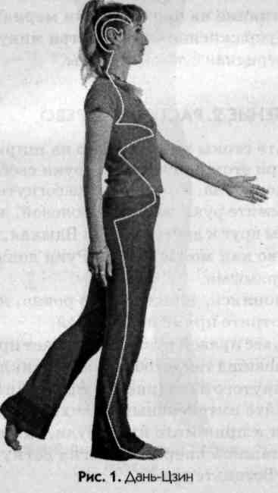
Она символизирует дух начинаний, стремление к новому и принятие решений; отображает жизнь как путь и подчеркивает значимость активного движения по этому пути.
Представьте себе красный или оранжевый поток энергии шириной около четырех сантиметров, который начинается у правого глаза и течет к пальцам правой ноги.
Это и будет меридиан Желчного Пузыря. Усиливайте образ меридиана на выдохе. Пройдитесь медленно взад и вперед, продолжая концентрировать внимание на прохождении меридиана. Повторите упражнение через две-три минуты, представив меридиан с левой стороны.

УПРАЖНЕНИЕ 2. РАСТУЩЕЕ ДЕРЕВО
Поставьте стопы параллельно на ширину плеч. Плечи при этом расслаблены, руки свободно опущены вдоль тела. Колени слегка согнуты.
Поднимите руки вверх над головой, ладони направлены друг к другу (рис. 2). Вдыхая, наклонитесь влево как можно ниже. Руки должны оставаться прямыми.
Наклоняясь, держите тело ровно, не сутультесь, смотрите прямо перед собой.
Пусть вес правой руки растягивает правую сторону туловища так, чтобы у вас возникло ощущение натянутого лука (рис. 3). Выпрямитесь.
Сделайте интенсивный выдох. Сожмите руки в кулаки и прижмите их к груди, одновременно наклонившись вперед и слегка согнув колени (рис. 4). Встаньте прямо.
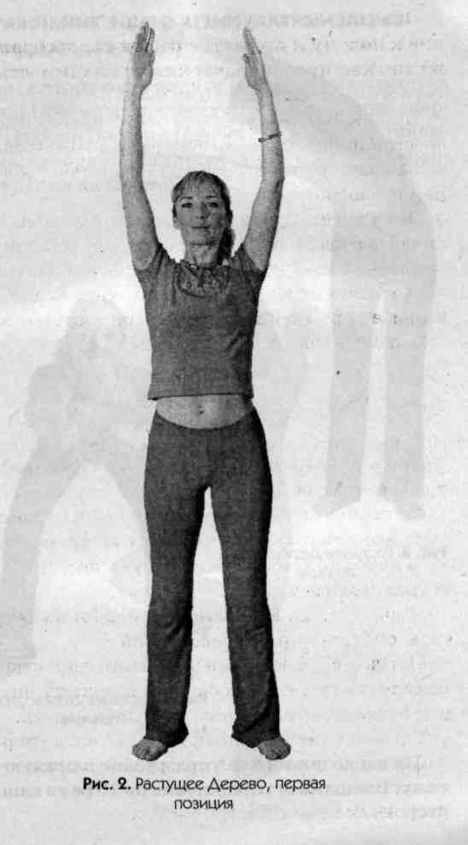
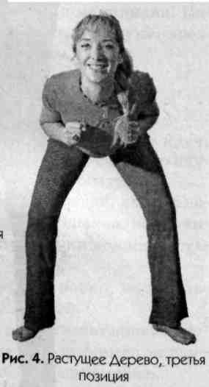
На вдохе повторите упражнение в правую сторону. Выполните упражнение по 10 раз в каждую сторону.

УПРАЖНЕНИЕ 3. ГАНЬ-ЦЗИН (АКТИВИЗАЦИЯ МЕРИДИАНА ПЕЧЕНИ)
Поза, которую вы видите на рис. 5, называется Позой Печени и способствует концентрации энергии Печени. Энергия Печени — это рост, устойчивость, скоординированная сила и спокойная концентрация на важном.
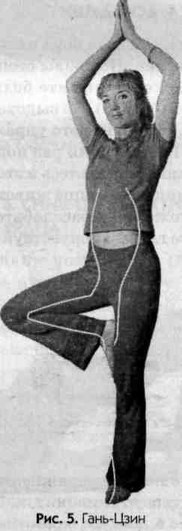
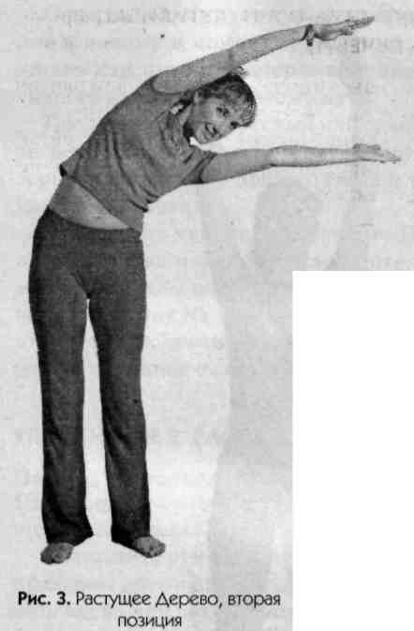
Представьте свой меридиан Печени в виде потока энергии, направленного от большого пальца ноги к груди. Усиливайте визуализацию потока с каждым вдохом. Оставайтесь в этой позе не менее минуты. Повторите упражнение, стоя на другой ноге. Если вам трудно сохранить равновесие, это свидетельствует о вашей неуверенности в себе.

УПРАЖНЕНИЕ 4. ДОМ ДУШИ
Лягте на спину. Согните ноги в коленях и обхватите их у лодыжек. Подошвы стоп не отрывайте от пола.На вдохе поднимите бедра как можно выше над полом (рис. 6). На выдохе опуститесь на пол (рис. 7). Повторяйте это упражнение в течение минуты. В последний раз поднимите бедра как можно выше и останьтесь в этом положении, напрягая ягодицы и мышцы живота. Вернитесь в исходное положение и расслабьтесь. Вытяните ноги, закройте глаза и почувствуйте свое тело.
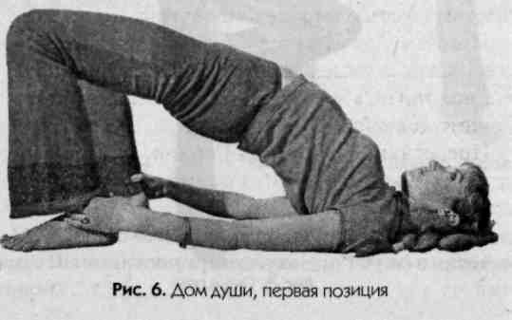
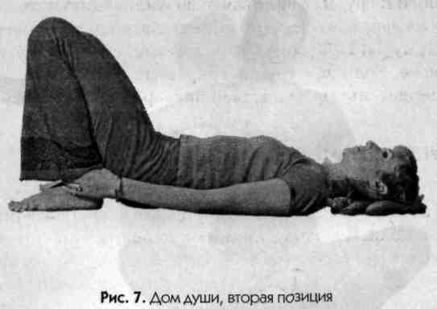

УПРАЖНЕНИЕ 5. СИНЬ-ЦЗИН (АКТИВИЗАЦИЯ МЕРИДИАНА СЕРДЦА)
На рис. 8 вы видите позу Сердца. Она демонстрирует прощение и отказ, простоту, ясность, способность быть и королем, и слугой.
Принимайте эту позу, когда вы в замешательстве, когда в вашей жизни царит беспорядок, когда находитесь в состоянии стресса и никому не можете довериться.
Представьте меридиан Сердца, идущий от середины подмышечной впадины к внутренней стороне мизинца.
С каждым выдохом усиливайте образ энергетического потока. Сохраняйте позу не менее трех минут.
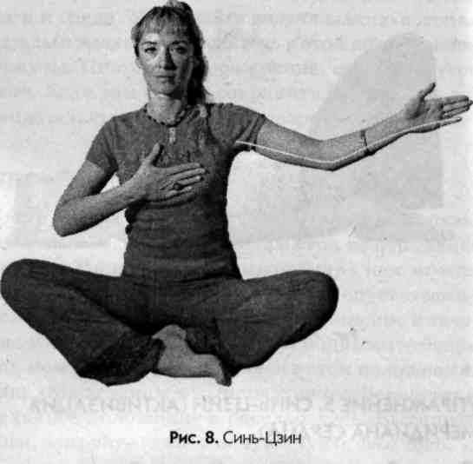

УПРАЖНЕНИЕ 6. ГОРЯЩИЙ ОГОНЬ
Встаньте прямо, поставив ноги на ширину плеч. Стопы параллельны друг другу. Согните обе руки в локтевых суставах, плечи расслаблены, ладони направлены вверх.
Сожмите кисти в кулак (рис. 9). Представьте хранилище энергии Ци в области под пупком (эта точка называется Хара). Представьте себе, как с выдохом Ци переходит из точки Хара в ваш левый кулак.

Упражнение 6. Горящий Огонь • • • 93
На вдохе верните руку в исходное положение. Выполните то же движение правой рукой.
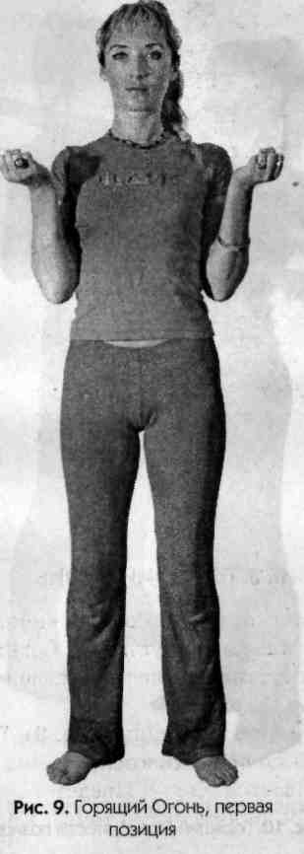
Одновременно медленно вытяните левую руку вперед, как будто для удара (рис. 10).
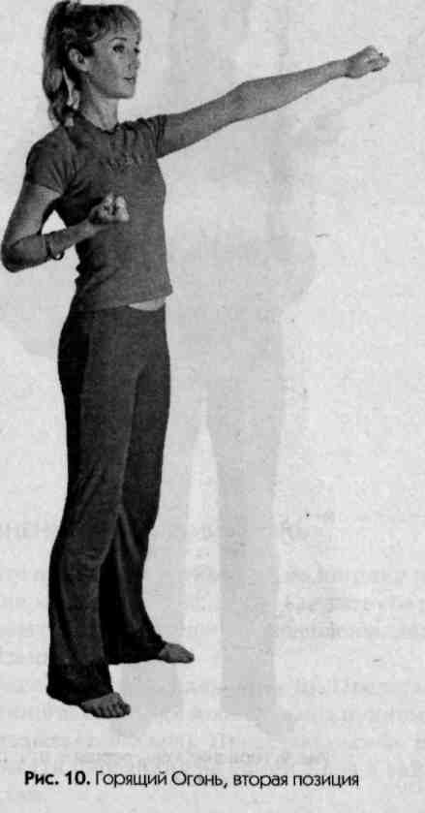

На выдохе медленно поднимите левую руку в сторону до уровня плеч (рис. 11).
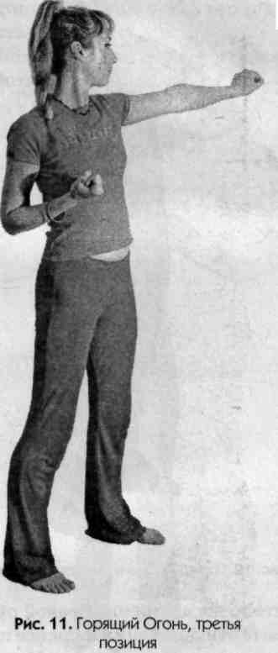
На вдохе вернитесь обратно в исходное положение (рис. 12).
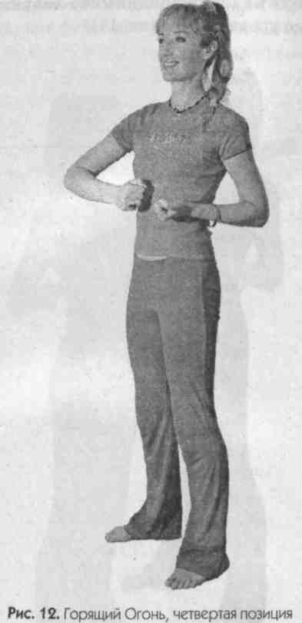
Сделайте то же движение правой рукой.
Повторите эти движения не менее пяти раз. Во время выдоха представляйте, что Ци движется из Хары к кулаку, во время вдоха — возвращается обратно в Хару.

УПРАЖНЕНИЕ 7. СИНЬ-БАО-ЦЗИН (АКТИВИЗАЦИЯ МЕРИДИАНА ПЕРИКАРДА)
Поза, представленная на рис. 13, отражает сущность Перикарда: открытость, теплоту, готовность отдавать и получать.
Эта поза поможет вам развить в себе перечисленные качества.
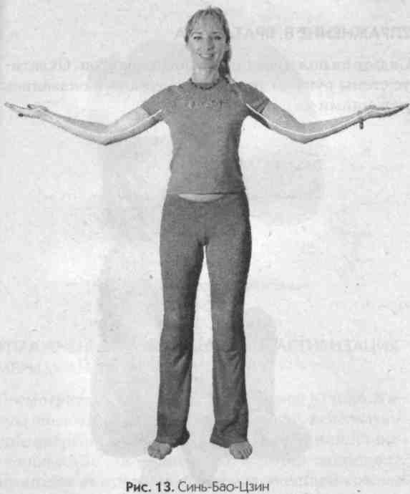
Приняв указанную позу, представьте себе меридиан Перикарда, идущий от сердца к ладони. Начинается этот меридиан в двух сантиметрах от сосков, идет по бокам вдоль тела и по внутренней поверхности рук до второго межфалангового сустава среднего пальца. Усиливайте поток энергии на выдохе. Оставайтесь в этой позе, пока не почувствуете, что ваши руки стали теплыми.

УПРАЖНЕНИЕ 8. ВРАТА ДУХА
Сядьте на пол и соедините подошвы стоп. Охватите стопы руками так, чтобы лодыжки оказались лежащими на руках (рис. 14).
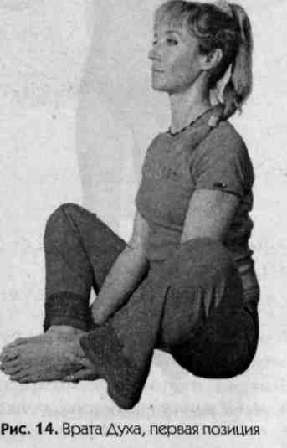

Упражнение 9. Сяо-Чан-Цзин • • • 99
Точка посередине запястья с внутренней стороны — это точка Перикарда, или Источник. Упражнение стимулирует эту точку. На выдохе медленно наклонитесь к ногам (рис. 15). На вдохе вернитесь в исходное положение. Выполняйте упражнение в течение минуты. Затем некоторое время оставайтесь в этой позе неподвижно, закройте глаза и постарайтесь ощутить ее действие.
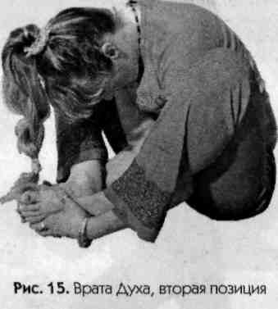

УПРАЖНЕНИЕ 9. СЯО-ЧАН-ЦЗИН (АКТИВИЗАЦИЯ МЕРИДИАНА ТОНКОЙ КИШКИ)
Посмотрите на рис. 16: это поза Тонкой Кишки. Такую же позу принимают борцы кунфу, использующие энергию Ци для защиты. Тонкая кишка поглощает энергию, которая защищает организм от вредных факторов внешней среды. Примите указанную позу. Напрягите тело словно
сжатую пружину, вытяните правую руку перед собой. Представьте себе меридиан Тонкой Кишки с правой стороны: энергия течет от кончика мизинца по внутренней стороне руки, по лопатке и шее к уху. На выдохе усильте поток энергии. Оставайтесь в этой позе, пока вам не станет тепло или жарко. Затем сделайте упражнение с левой стороны.
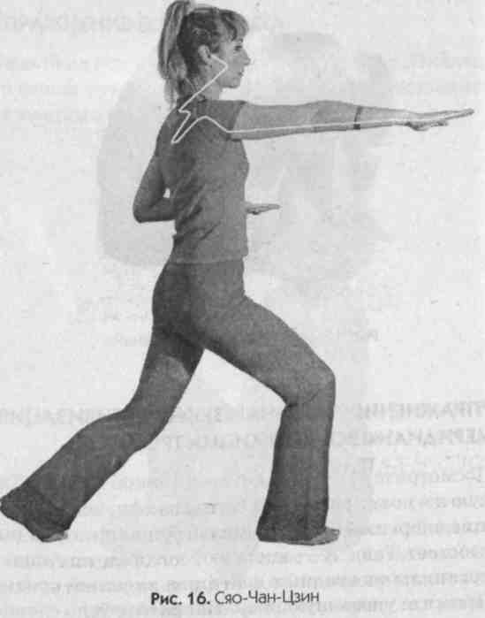

УПРАЖНЕНИЕ 10. ДЫХАНИЕ ЖИЗНИ
Сядьте на пятки и опустите голову лбом на пол. Руки соедините в замок за спиной. Вдохните, поднимите руки, чтобы чувствовалось напряжение в плечах и лопатках (рис. 17). Останьтесь в этом положении на 30 секунд, дышите глубоко, через нос. Затем поднимите руки еще выше, пока напряжение не станет максимальным. Выдохните и опустите руки на пол.
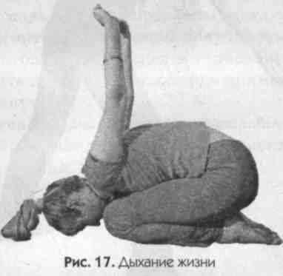
УПРАЖНЕНИЕ 11. САНЬ-ЦЗЯО-ЦЗИН (АКТИВИЗАЦИЯ МЕРИДИАНА ТРОЙНОГО ОБОГРЕВАТЕЛЯ)
Поза на рис. 18 похожа на положение птицы в полете. Эта поза обнаруживает сущность Тройного Обогревателя: его задачи — координация грудной клетки, брюшной полости и таза, то есть дыхания, пищеварения и половой функции.
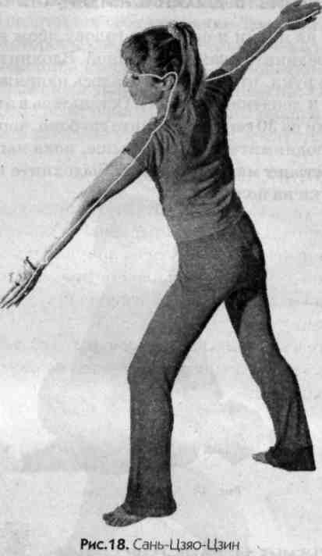
Встаньте в позу летящей птицы, дышите глубоко, грудью и животом, через рот. Прямые руки подняты в стороны на уровне плеч, правая рука ниже, левая выше (руки должны образовать одну прямую линию). Голову слегка поверните вправо. Представьте себе меридиан Тройного Обогревателя: он идет от безымянного пальца по внешней стороне руки к шее, а затем огибает ухо и следует к точке окончания брови. Оставайтесь в этом положении, пока вам не станет тепло или жарко. Не допускайте излишнего напряжения. Затем сделайте упражнение для левой стороны.

УПРАЖНЕНИЕ 12. ТРИ ОГНЯ
Сядьте на пол, вытянув ноги. Обопритесь сзади на руки, пальцы рук направлены назад.
Поднимите таз так, чтобы получилась прямая линия от головы до пальцев ног (рис. 19).
Дышите глубоко и равномерно примерно в течение минуты.
Лягте на пол, закройте глаза, расслабьтесь и почувствуйте в теле приятное тепло, возникшее после упражнения.
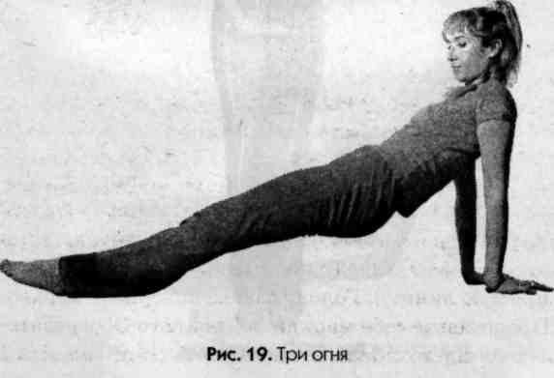

УПРАЖНЕНИЕ 13. ВЭЙ-ЦЗИН (АКТИВИЗАЦИЯ МЕРИДИАНА ЖЕЛУДКА)
Поза Желудка (рис. 20) символизирует круг, являющийся знаком Земли. Оставайтесь в указанной позе в течение минуты. Дышите ровно. Рот слегка приоткрыт. Убедитесь, что ладонь верхней руки направлена к потолку, а ладонь нижней — к полу.
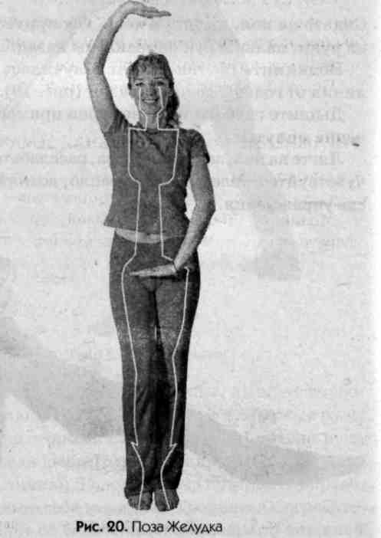
Сначала представьте меридиан Желудка с правой стороны (правая рука вверху): энергия течет от точки под правым глазом, вниз по лицу и шее, к середине правой ключицы, оттуда вниз через грудную клетку, далее вниз по животу, через паховую область, по передней поверхности бедра и голени ко второму пальцу стопы. Представьте себе желтый поток энергии, бегущий по меридиану в землю. Это поможет вам явственно ощутить землю под ногами. Через минуту сделайте глубокий выдох, поднимите правую руку как можно выше, а левую опустите как можно ниже.
Повторите позу для левой стороны.

УПРАЖНЕНИЕ 14. ПЛОДОРОДНАЯ ЗЕМЛЯ
Сядьте на пол, подогнув под себя ноги так, чтобы ягодицы оказались между стопами (рис. 21).
Медленно наклоняйтесь назад, пока не почувствуете напряжение в мышцах бедер.
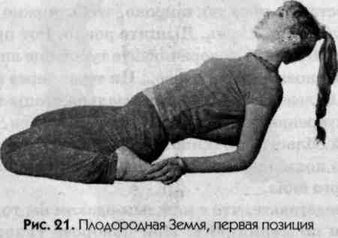
Если можете, лягте спиной на пол (рис. 22). Дышите глубоко и спокойно.
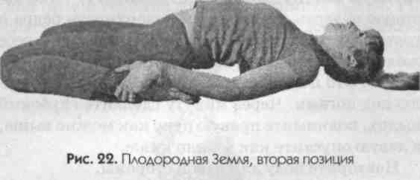

УПРАЖНЕНИЕ 15. ПИ-ЦЗИН (АКТИВИЗАЦИЯ МЕРИДИАНА СЕЛЕЗЕНКИ)
Поза Селезенки (рис. 23) выражает связь человека с землей, его стабильность и безопасность — основные качества энергии Селезенки. Примите указанную позу не менее чем на минуту.
Поставьте ноги так широко, чтобы можно было неглубоко присесть. Дышите ровно. Рот приоткрыт. Медленно поворачивайте туловище вправо, влево, снова вправо, влево... Ци течет через меридиан Селезенки от большого пальца стопы вверх по внутренней поверхности голени и бедра, к паховой области, по животу и далее вверх к точке около подмышечной впадины, затем спускается немного вниз.
Представьте, что с каждым вдохом вы толкаете Ци по меридиану. При повороте туловища вправо на вдохе представляйте левый меридиан Селезенки. На выдохе возвращайтесь в исходное положение. При повороте влево с вдохом представляйте правый меридиан Селезенки.
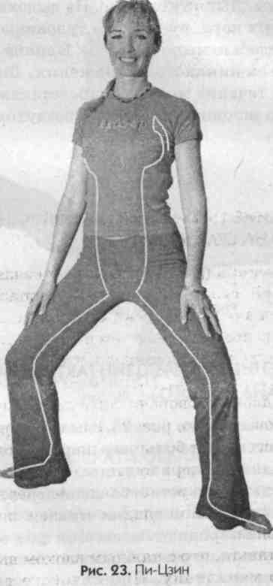

УПРАЖНЕНИЕ 16. ЖЕЛТЫЙ ЦВЕТ ЗДОРОВЬЯ
Лягте на живот, положив под него руки так, чтобы кисти находились на уровне паховых областей. Вдохните. Поднимите вытянутые ноги как можно выше (рис. 24). Оставайтесь в этой позе полминуты. Дышите глубоко. На выдохе медленно опустите ноги, руки вдоль туловища. Полностью расслабьте мышцы спины. В спине не должно остаться никакого напряжения. Лежите на животе в течение минуты и представляйте, как ваше тело заполняется желтым воздухом.
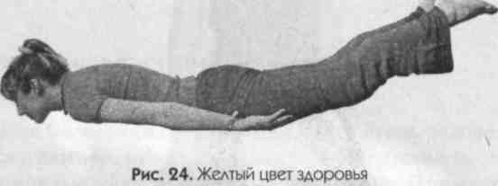

УПРАЖНЕНИЕ 17. ФЭЙ-ЦЗИН (АКТИВИЗАЦИЯ МЕРИДИАНА ЛЕГКОГО)
Поза, показанная на рис. 25, символизирует энергию Легких: оптимизм, уверенность в себе, доверие к людям и веру в будущее. Принимайте эту позу, когда чувствуете себя подавленным и обескураженным или когда вас мучают сомнения. Представьте меридиан Легкого: он идет от плеча к большому пальцу руки. Усиливайте поток энергии на выдохе.
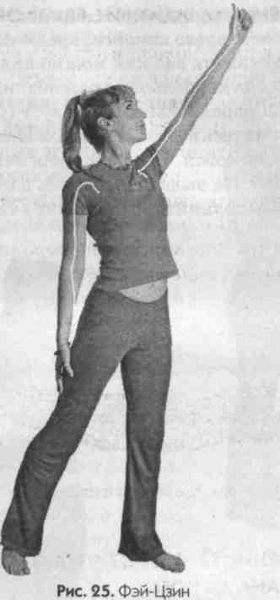

УПРАЖНЕНИЕ 18. ВРАТА ОБЛАКОВ
Поставьте стопы параллельно друг другу на ширине плеч. Плечи расслаблены. Руки свободно опущены. Колени слегка согнуты. Поднимите руки вперед на высоту плеч ладонями вниз. На вдохе отведите обе руки влево. Бедра, туловище и голова следуют за движениями рук. Представьте, что вы резко бросаете влево какой-то предмет. Позвольте движению увлечь.вас как можно дальше назад, чтобы достичь наибольшего разгибания позвоночника. Руки параллельны друг другу (рис. 26). На выдохе вернитесь в исходное положение. Руки вытянуты перед собой. На вдохе энергично отведите руки вправо. На выдохе вернитесь в исходное положение. Выполняйте упражнение в течение пяти минут.
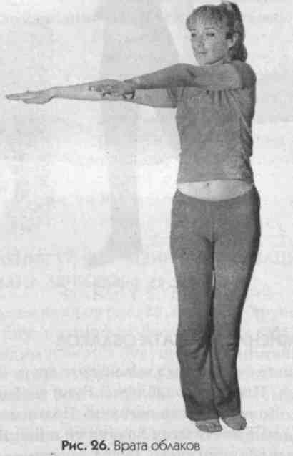

УПРАЖНЕНИЕ 19. ДА-ЧАН-ЦЗИН (АКТИВИЗАЦИЯ МЕРИДИАНА ТОЛСТОЙ КИШКИ)
Толстая Кишка, помимо своих прямых обязанностей, выполняет также и интеллектуальную функцию. Она заключается в размышлении и выделении «умственных отходов», в освобождении от желаний, ожиданий и идей.
Принимайте Позу Толстой Кишки (рис. 27), когда чувствуете, что вы в тупике, и не знаете, как поступать дальше. Поток энергии течет от указательного пальца, по внешней стороне руки, через плечо и шею к точке около ноздри. На вдохе представляйте себе поток энергии белого цвета, текущий по меридиану.

УПРАЖНЕНИЕ 20. НАТЯНУТЫЙ ЛУК
Встаньте, скрестив руки на груди (рис. 28). На вдохе вытяните левую руку в сторону (левая рука «сжимает лук»), а правой рукой «натяните тетиву». Голова повернута влево. Выпрямите указательный палец левой руки (рис. 29).
Ощутите напряжение в мышцах рук. Оно стимулирует меридиан Толстой Кишки.
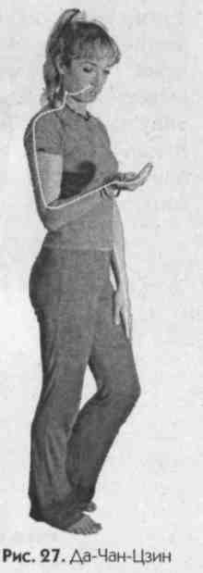
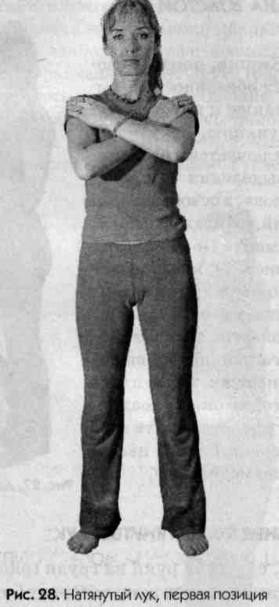
На выдохе выньте стрелу из лука и вернитесь в исходное положение.
Повторите все движения в правую сторону. Выполняйте упражнение в течение одной минуты.
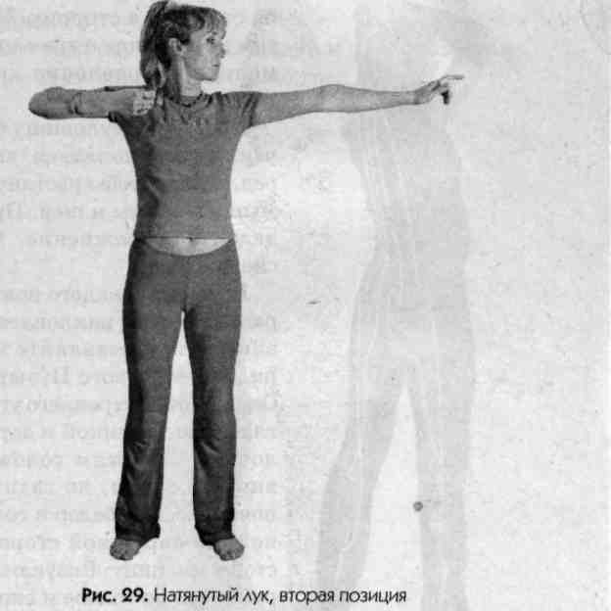

УПРАЖНЕНИЕ 21. ПАН-ГУАН-ЦЗИН (АКТИВИЗАЦИЯ МЕРИДИАНА МОЧЕВОГО ПУЗЫРЯ)
Функционирование Мочевого Пузыря связано с психологическим и физическим расслаблением, возвращением в спокойное состояние.
Принимайте Позу Мочевого Пузыря (рис. 30) после выполнения напряженной работы, когда нужно расслабиться.
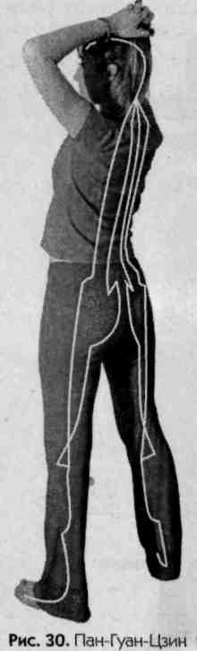
Плавно раскачивайтесь из стороны в сторону. Потом на некоторое время измените направление движения.
Позвольте туловищу без усилий наклоняться вперед, назад, чтобы растянуть мышцы спины и шеи. Проделайте упражнение несколько раз.
Во время каждого повтора, когда тело наклоняется вперед, представляйте меридиан Мочевого Пузыря. Он идет от внутреннего угла глаза, по теменной и затылочной областям головы, вниз по спине, по задним поверхностям бедер и голеней, по наружной стороне стоп к мизинцу. Визуализируйте его на голове и спине на расстоянии двух пальцев по обеим сторонам от позвоночника.

УПРАЖНЕНИЕ 22. ГНЕЗДО ЖИЗНЕННОЙ СИЛЫ
Это упражнение направлено на растяжение и очищение меридиана Мочевого Пузыря.
Лягте на спину, расслабьтесь, руки положите вдоль туловища. Затем вертикально вверх поднимите ноги и туловище, поддерживая спину руками (рис. 31).
Вес тела переходит на плечи и шею. Задержитесь в этом положении около трех минут.
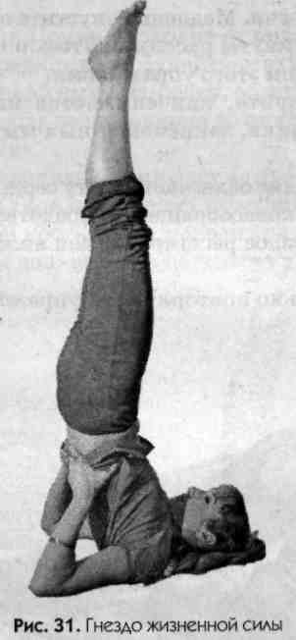

УПРАЖНЕНИЕ 23. ЭНЕРГИЯ ПРЕДКОВ
Это упражнение направлено на активизацию меридиана Мочевого Пузыря. Из положения предыдущего упражнения опустите прямые ноги и руки за голову (рис. 32). Ноги держите прямо, но это не должно вызвать болезненного напряжения. Расслабьтесь, дышите животом.
Задержитесь в этом положении до трех минут. Прямые ноги снова поднимите вверх и вновь примите позу свечи. Медленно опустите ноги на пол. В течение минуты расслабляйтесь и наслаждайтесь влиянием этого упражнения.
Почувствуйте, как снимается напряжение с позвоночника, закрепощенных мышц спины, шеи и ног.
Упражнение облегчает работу сердца, улучшает венозное кровообращение, предотвращает отеки и варикозное расширение вен нижних конечностей.
Желательно повторять это упражнение каждый день.
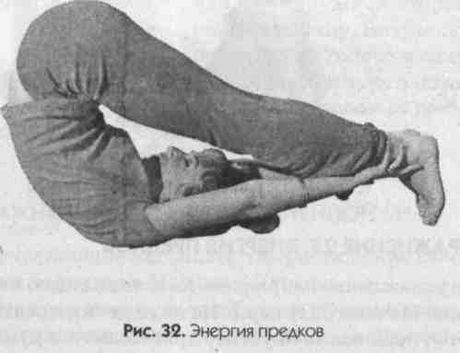

УПРАЖНЕНИЕ 24. ШЭНЬ-ЦЗИН (АКТИВИЗАЦИЯ МЕРИДИАНА ПОЧКИ)
Поза, представленная на рис. 33, символизирует почки: доверие, течение, воспроизведение и покой.
Меридиан Почки проходит от подошвы стопы вверх по середине внутренней поверхности голени до подколенной ямки, по бедру, области таза, поднимается вдоль позвоночника до второго поясничного позвонка.
Далее Меридиан Почки идет по проекции почек и мочеточников к мочевому пузырю, у верхнего края лонной кости снова выходит на поверхность тела и затем поднимается по животу и груди вверх к ключице.
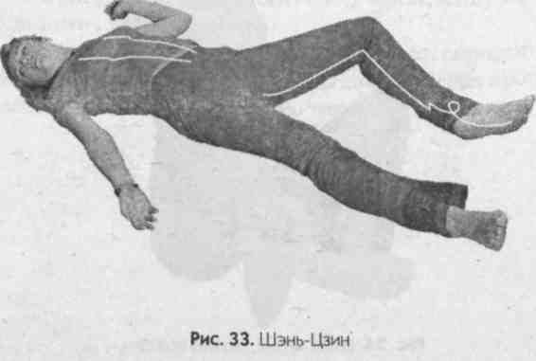
При вдохе представляйте меридиан Почки на согнутой ноге. На выпрямленной ноге поток энергии менее интенсивен. Затем выполните упражнение в зеркальном отображении.

УПРАЖНЕНИЕ 25. ВРАТА ЖИЗНИ
Сядьте на пол и согните ноги так, чтобы стопы прикасались друг к другу подошвами.
Положите руки на лодыжки и большими пальцами рук надавите на точку под внутренней стороной лодыжки в углублении между сухожилиями (это точка «Почка 6»). Подвиньте стопы к себе, как можно ближе (рис. 34).
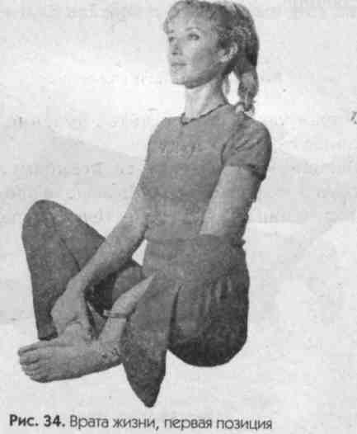
На вдохе сядьте прямо и потяните позвоночник. На выдохе согнитесь как можно ниже и наклоните голову к стопам (рис. 35).
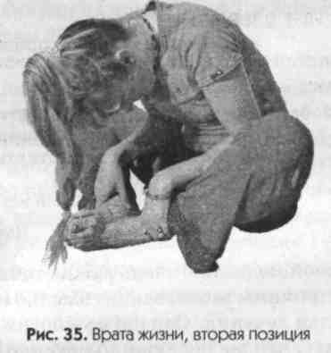
Упражнение выполняйте в течение минуты. Дышите глубоко и ровно.
Закончив упражнение, сядьте прямо, скрестите ноги и закройте глаза. На выдохе про себя произносите мантру «Чжэнь» в течение трех минут.

ДОПОЛНИТЕЛЬНЫЕ ЗАМЕЧАНИЯ О ТОМ, В КАКОЙ ПОСЛЕДОВАТЕЛЬНОСТИ ДЕЛАТЬ УПРАЖНЕНИЯ
Чтобы нечто сжать,
необходимо прежде расширить его.
Чтобы нечто ослабить,
нужно прежде укрепить его.
Чтобы нечто уничтожить,
необходимо дать ему расцвести.
Чтобы нечто у кого-то отнять,
нужно прежде дать ему.
Это называется глубокой истиной.
ДаоДэЦзин
В китайской медицине очень важна точная диагностика причины заболевания: именно она определяет план лечения. Однако во многих случаях определить, что же послужило истинной причиной заболевания, нелегко.
Для того чтобы разобраться во всех тонкостях циклов взаимодействия стихий, нужно не одно десятилетие посвятить изучению древних знаний китайской медицины.
Но есть универсальный путь — поддерживать все пять стихий в динамичном балансе и гармонии. Для этого предназначены упражнения, с которыми вы познакомились.
При регулярном выполнении упражнений вы не только значительно улучшите свое здоровье, но и обретете способность понимать и объяснять все происходящее в вашей жизни. Однако для достижения наилучших результатов очень важна правильная последовательность выполнения упражнений. Лучше всего выполнять упражнения в соответствии с циклом Созидания, начиная со стихии Дерева и заканчивая стихией Воды. То есть в том порядке, в котором упражнения и представлены — начиная с упражнения 1 и заканчивая упражнением 25.
Этот порядок наиболее целесообразен. Можно начать с выполнения упражнений для той стихии, которая кажется вам самой слабой. Но если вы не можете точно определить, с какой стихии начать, начните с Дерева.
Чтобы реально ощутить свойства и силу всех стихий, задерживайтесь на каждой из стихий в порядке цикла Созидания в течение 1-2 недель. Работая со стихиями, выберите упражнения для меридианов органов, которые кажутся вам наиболее ослабленными.
Если вы хотите увеличить энергию, чтобы ее хватило на целый день, чтобы быть здоровыми и активными, выполняйте физические упражнения, стимулирующие течение Ни в меридианах. Циркуляция Ци в двенадцати меридианах имеет определенную последовательность, отличную от цикла Созидания.
Порядок течения Ци в меридианах следующий: Легкое — Толстая Кишка — Желудок — Селезенка — Сердце — Тонкая Кишка — Мочевой Пузырь — Почки — Перикард — Тройной Обогреватель — Желчный Пузырь — Печень — снова меридиан Легкого и начало нового цикла. Течение Ци в организме представляет непрерывный поток, подобный кровообращению.
Итак, для стимуляции течения Ци в меридианах упражнения нужно выполнять в следующей последовательности: упражнение 17-18 (Легкие) — 19-20 (Толстая Кишка) — 13-14 (Желудок) — 15-16 (Селезенка) — 5-6 (Сердце) — 9-10 (Тонкая Кишка) — 21-22-23 (Мочевой Пузырь) — 24-25 (Почки) — 7-8 (Перикард) — 11-12 (Тройной Обогреватель) — 1-2 (Желчный Пузырь) — 3-4 (Печень).
После каждой позы обязательно делайте перерыв. Закройте глаза и ощутите благотворное воздействие упражнения.

РАССКАЗЫВАЮТ ПАЦИЕНТЫ
Ниже мы приводим несколько писем, которые автор получил от своих пациентов — людей, которых он и его упражнения излечили от различных болезней.

МЫ ПОБЕДИЛИ ОФИСНЫЙ СИНДРОМ!
Шэнь Синьянь: Мне 56 лет. Я конторский служащий, что называется, «белый воротничок». Из-за недостатка физической активности уже в 40 лет стал чувствовать сильные боли в спине. У меня появилась язва желудка, геморрой и развилась неврастения: мог спать не более 3-4 часов в сутки. В 50 лет к этим болезням добавился атеросклероз мозга. Я не мог наклонить голову, постоянно испытывал сильное головокружение. У меня стали случаться провалы памяти, а на руках и лице появились пятнышки, как будто я был уже глубоким стариком.
В январе 1985 года я познакомился с Вянь Чжичжуном, и он научил меня даосским упражнениям. В течение восьми месяцев я регулярно выполнял их, и результаты появились незамедлительно! Теперь чувствую себя гораздо более энергичным, здоровым человеком. Вернулся даже интерес к половой жизни, как будто мне теперь снова 30 лет. Я могу поднять 20 кг на пятый этаж без лифта и даже не запыхаюсь!
У меня отличный аппетит, исчезли постоянные головокружения, и сплю теперь крепко, восемь часов подряд. Исчезли боли в спине и шее, улучшились память и зрение. Коричневые пятнышки постепенно сходят с моего лица и рук, замедлилось облысение, с которым я не мог ничего поделать вот уже несколько лет.
Вот так я вернул себе молодость и поправил здоровье. Теперь хочу поблагодарить Бянь Чжичжу-на от имени своих коллег по работе. Я обучил их сперва даосским упражнениям, а потом упражнениям традиционной китайской медицины, с помощью которых Бянь Чжичжун рекомендовал мне поддерживать свое здоровье и работоспособность. Он сказал, что причина большинства моих болезней — «офисный синдром». Офисный служащий, который год за годом выполняет однообразную работу, мало двигается, подвержен постоянным стрессам и испытывает дефицит новых впечатлений, рано или поздно полностью исчерпывает силу своей стихии Земли. При этом ослабляется не только стихия Земли (что приводит к хроническим заболеваниям, свойственным этой стихии), но и питающая ее стихия Огня. Так человек постепенно теряет бодрость, энергию и радость жизни.
Чтобы восстановить, а потом поддерживать утраченное равновесие, Бянь Чжичжун посоветовал мне начать упражнения со стихии Огня и закончить стихией Дерева.
Так я и делал, но своим коллегам посоветовал традиционный универсальный комплекс, начинающийся со стихии Дерева.
К счастью, наше руководство лояльно отнеслось к моему начинанию, поэтому ежедневные занятия скоро стали для всех нас хорошей традицией. Мы занимались с большим воодушевлением. Уже через месяц занятий и я сам, и все мои коллеги заметили удивительные перемены в своем самочувствии и даже в восприятии жизни. Отступила хроническая усталость и постоянное напряжение. Работать стало намного легче, силы как будто удесятерились. Отступили головные боли и боли в спине, зрение заметно улучшилось. А главное, мы отметили, что совершенно по-другому стали смотреть на жизнь и даже ощущения стали как будто острее и ярче.
Самое удивительное: меня повысили в должности, хотя не так давно разговор шел о том, что мне пора отправляться на покой.
Жалею только об одном: что не узнал об упражнениях Бянь Чжичжуна раньше. И все равно благодарю судьбу!

СПАСЕНИЕ ОТ БОЛЕЗНЕЙ ЛЕГКИХ
Сяо Фэнь: Бянь Чжичжун не только вернул мне здоровье — он спас мою жизнь. Вот уже три года, как я здорова, полна энергии, не жалуюсь на самочувствие и аппетит. До этого я медленно угасала: у меня был туберкулез. Не могу даже приблизительно сказать, сколько всего лекарств я приняла, у скольких врачей лечилась, в скольких клиниках лежала. Но я чувствовала: все это было лишь временной отсрочкой. Смерть стояла у моего изголовья и ходила за мной по пятам.
Избавиться от страшной болезни помогли упражнения Бянь Чжичжуна. Поначалу я отнеслась к ним скептически. У меня уже был опыт лечения акупунктурой и другими методами традиционной китайской медицины. Однако долгожданного облегчения они не принесли.
В связи со своей болезнью я изучала и теорию пяти стихий, но она показалась мне слишком сложной для понимания. С одной стороны, мое заболевание - прямое следствие нарушения равновесия в стихии Металла (Легкие — Орган стихии Металла). Но обнаружить истинную причину болезни не так-то просто. То ли это ослабление Селезенки, то есть питающей стихии Земли, то ли чрезмерная активность Почек, то есть ослабляющей стихии Воды. А может быть, это дисбаланс разрушающей стихии Огня?
Внимательно прочитав статью Вянь Чжичжу-на, я поняла, что намного эффективнее в моем случае постепенно привести в равновесие все стихии. Тогда я начала регулярно выполнять упражнения Вянь Чжичжуна.
Через два месяца я почувствовала, что буду жить. Смерть отступила — я знаю это абсолютно точно! Еще через полгода поняла, что буду здоровой. Я была так счастлива! Силы возвращались ко мне, каждый день я просыпалась с радостной мыслью: я живу! Я дышу! Я здорова!

